หน่วยที่ 1 ร่างกายของเรา
บทที่ 1 การเจริญเติบโต

เฉลยใบงาน ชุดที่ 1

อาหารหลัก 5 หมู่

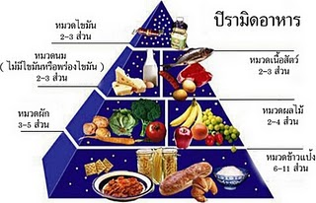
ที่มา : http://board.postjung.com/537997.html

เฉลยใบงาน ชุดที่ 2

อยู่ในดุลยพินิจของครู

เฉลยใบงาน ชุดที่ 3

อยู่ในดุลยพินิจของครู

เฉลยใบงาน ชุดที่ 4

ชนิดของเกลือแร่ | ตัวอย่างแหล่งอาหาร | ประโยชน์ | ผลจากการขาด
แคลเซียม | - ถั่ว นม ไข่แดง กุ้งแห้ง หอยนางรม ปลาตัวเล็กๆ ผักใบเขียว | - ช่วยเสริมสร้างกระดูกและ ฟันให้แข็งแรง  - ช่วยนการทำงานของกล้ามเนื้อและประสาท | - ทำให้เป็นโรคกระดูกอ่อน กระดูกเปาะและหักง่าย ฟันผุ
ฟอสฟอรัส | - ยม เนื้อสัตว์ ปลา ไข่ ผัก | - ทำหน้าที่ร่วมกับแคลเซียมในการสร้างกระดูกและฟัน | - มีอาการต่าง ๆ คล้ายกับการขาดแคลเซียม
เหล็ก | - ตับ เครื่องในสัตว์ ไข่แดง ผักใบสีเขียว | - เป็นส่วนประกอบสำคัญของสารเฮโมโกบิลในเม็ดเลือดแดง | - ทำให้เป็นโรคโลหิตจาง มีอาการอ่อนเพลียและเหนื่อยง่าย
ไอโอดีน | - อาหารทะเลทุกชนิด เกลือทะเล | - ควบคุมการเผาผลาญของ หารให้เกิดพลัง | - ทำให้เป็นโรคคอพอก
โซเดียม | - เกลือและอาหารที่มีส่วนผสมของเกลือ เช่น น้ำปลา กะปิ เป็นต้น | - ความคุมความสมดุลของน้ำภายในและภายนอกเซลล์ | - ทำให้ร่างกายอ่อนเพลียความดันโลหิตต่ำและเป็นตะคริวง่าย
ฟลูออไรด์ | - ผัก ผลไท้ อาหารทะเล น้ำดื่มจากธรรมชาติ | - เป็นสารเคลือบฟันป้องกันฟันผุ | - ทำให้ฟันผุง่าย

เฉลยใบงาน ชุดที่ 5

ตาราง แสดงปริมาณอาหารที่เหมาะสมสำหรับวัยเรียน
สารอาหาร | ชนิดอาหาร | ปริมาณอาหารที่ควรได้รับต่อวัน
คาร์โบไฮเดรต | ข้าว ขนมปัง  ก๋วยเตี๋ยว | ข้าว ขนมปัง  8 - 12 ทัพพี
โปรตีน | เนื้อสัตว์ไม่ติดมัน  นม  ไข่ | เนื้อสัตว์ 150 - 180 กรัม  นม 2 - 3 แก้ว  ไข่ 1 ฟอง
เกลือแร่ | ผัก และผลไม้ | 4 - 6 ทัพพี
วิตามิน | ผัก และผลไม้ | มื้อละ 70 - 90 กรัม  รับประทาน 3 มื้อ
ไขมัน | น้ำมันพืช | ไม่เกิน 4 ช้อนโต๊ะ

เฉลยใบงาน ชุดที่ 6

คำชี้แจง ให้นักเรียนเติมข้อมูลในตารางต่อไปนี้ให้ถูกต้อง
ตารางแสดงความต้องการพลังงานที่ควรได้รับใน 1 วัน (สำหรับคนไทย)
เด็กเล็ก | 1 – 3 ปี  4 – 5 ปี  6 – 8 ปี | 1,000 กิโลแคลอรี่  1,300 กิโลแคลอรี่  1,400 กิโลแคลอรี่
วัยรุ่นชาย | 9 -12 ปี  13 – 15 ปี  16 – 18 ปี | 1,700 กิโลแคลอรี่  2,100 กิโลแคลอรี่  2,300 กิโลแคลอรี่
วัยรุ่นหญิง | 9 – 12 ปี  13 – 15 ปี  16 – 18 ปี | 1,600 กิโลคอลอรี่  1,800 กิโลแคลอรี่  1,850 กิโลแคลอรี่
ผู้ชาย | 19 – 30 ปี  31 – 50 ปี  51- 70 ปี | 2,150 กิโลแคลอรี่  2,100 กิโลแคลอรี่  2,100 กิโลแคลอรี่
ผู้หญิง | 19 – 30 ปี  31 – 50 ปี  51- 70 ปี | 1,750 กิโลแคลอรี่  1,750 กิโลแคลอรี่  1,550 กิโลแคลอรี่

เฉลยใบงาน ชุดที่ 7

อยู่ในดุลยพินิจของครู

เฉลยใบงาน ชุดที่ 8

อยู่ในดุลยพินิจของครู

เฉลยใบงาน ชุดที่ 9

อยู่ในดุลยพินิจของครู

เฉลยใบงาน ชุดที่ 10

อยู่ในดุลยพินิจของครู

หน่วยที่ 1 ร่างกายของเรา
บทที่ 2 ระบบอวัยวะในร่างกาย

เฉลยใบงาน ชุดที่ 1

1. อวัยวะที่เกี่ยวข้องกับระบบย่อยอาหารมีอะไรบ้าง ทำหน้าที่อย่างไร
ตอบ ปาก หลอดอาหาร กระเพาะอาหาร ตับ ตับอ่อน ลำไส้เล็ก และลำไส้ใหญ่มีหน้าที่ดังนี้
ปาก ภายในมีฟัน ช่วยบดอาหาร ลิ้นช่วยคลุกเคล้าอาหาร และน้ำลายช่วยย่อยอาหารบางส่วน
หลอดอาหาร บีบรัดอาหารให้เคลื่อนที่ลงสู่กระเพาะอาหาร
กระเพาะอาหาร ช่วยย่อยสารอาหารให้มีขนาดเล็กลง
ตับ สร้างน้ำดีช่วยทำให้ไขมันแตกตัวมีขนาดเล็กลง
ตับอ่อน สร้างน้ำย่อยหลายชนิดมาช่วยย่อยสารอาหารประเภทแป้ง ไขมัน และโปรตีนที่ลำไส้เล็ก
ลำไส้เล็ก ย่อยอาหาร ให้มีขนาดเล็กที่สุด สามารถดูดซึมเข้าสู่กระแสเลือดไปเลี้ยงร่างกาย
ลำไส้ใหญ่ ดูดซึมน้ำ เกลือแร่ วิตามิน น้ำตาลกลูโคส และกำจัดกากอาหารออกจากร่างกายทางทวารหนัก

2. อาหารที่เรากินจะถูกย่อยครั้งแรกที่อวัยวะใด แล้วส่งต่อไปยังอวัยวะใด
ตอบ อาหารถูกย่อยครั้งแรกที่ปากแล้วส่งต่อไปยังหลอดอาหาร กระเพาะอาหาร ลำไส้เล็ก และลำไส้ใหญ่ ตามลำดับ

3. การเคี้ยวอาหารให้ละเอียดมีผลดีต่อร่างกายอย่างไร
ตอบ มีผลดีต่อร่างกายในการช่วยทำให้การย่อยอาหารในปาก กระเพาะอาหาร และลำไส้เล็กเกิดขึ้นได้ง่ายและรวดเร็วขึ้น

4. น้ำลายมีผลต่อระบบการย่อยอาหารอย่างไร
ตอบ น้ำลายช่วยหล่อลื่นอาหาร ทำให้อาหารเคลื่อนที่สู่หลอดอาหารได้ง่ายและมีน้ำย่อยช่วยย่อยอาหารบางส่วนให้มีขนาดเล็กลง
5. การกินอาหารไม่ตรงเวลามีผลต่อกระเพาะอาหารหรือไม่อย่างไร
ตอบ มีผลต่อกระเพาะอาหาร เพราะจะทำให้กรดในกระเพาอาหารกัดกระเพาะอาหารให้เป็นแผลและทำให้เป็นโรคกระเพาะอาหารได้
6. สภาวะในกระเพาะอาหารมีสภาพเป็นกรดหรือเบส
ตอบ มีสภาพเป็นกรด

เฉลยใบงาน ชุดที่ 2

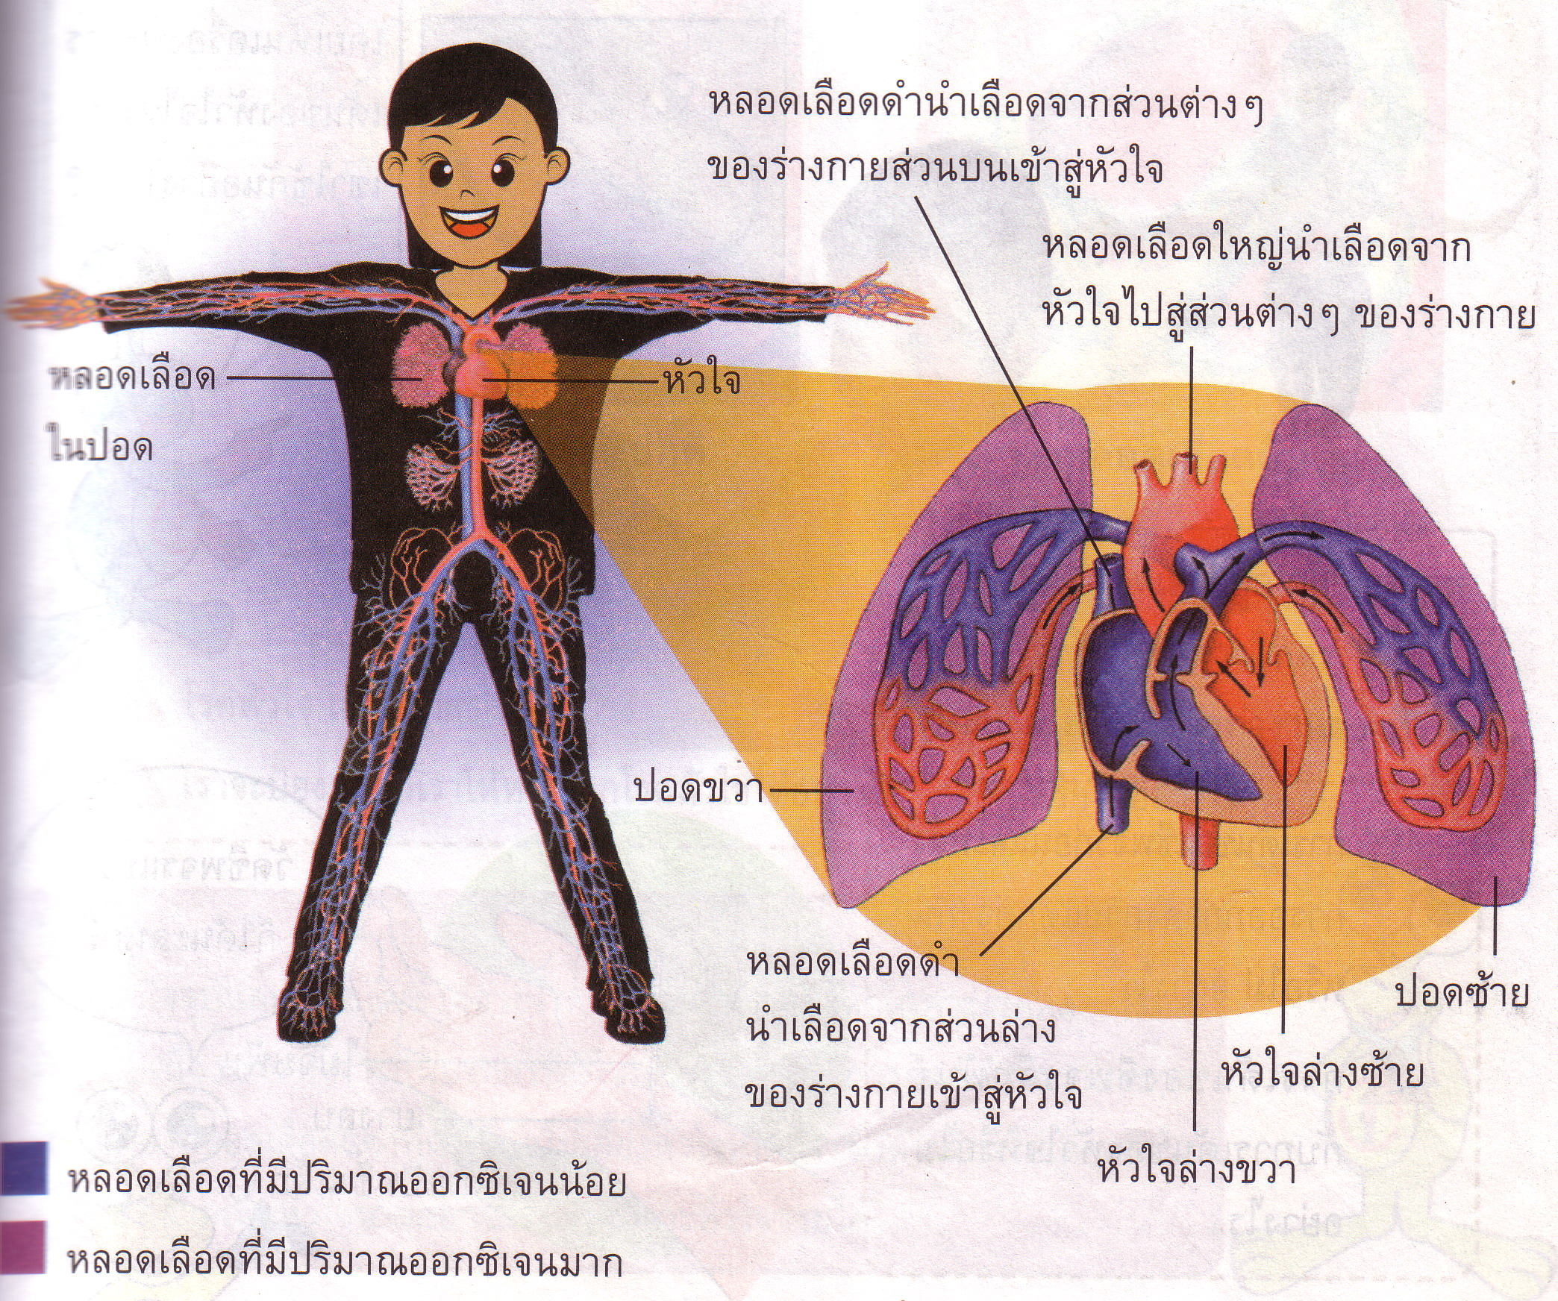

เฉลยใบงาน ชุดที่ 3

อยู่ในดุลยพินิจของครู

เฉลยใบงาน ชุดที่ 4

อยู่ในดุลยพินิจของครู

เฉลยใบงาน ชุดที่ 5

บันทึกข้อมูล
กิจกรรม | ผลการสังเกต
กิจกรรม | ขณะหายใจเข้า | ขณะหายใจออก
การเคลื่อนไหวของกระดูกซี่โครงและหน้าท้อง เมื่อใช้มือสัมผัสทรวงอกและท้อง  เมื่อใช้นิ้วอังบริเวณจมูก | กะบังลมหดตัวต่ำลงกระดูกซี่โครงยกตัวขึ้นท้องป่อง  มีลมเข้าไป | กะบังลมคลายตัวกระดูกซี่โครงลดต่ำลงท้องแฟบ  มีลมออกมา จะรู้สึกที่บริเวณนิ้ว
1.ขณะหายใจเข้า บริเวณทรวงอกเป็นอย่างไร แตกต่างจากขณะหายใจออกอย่างไร
ขณะหายใจเข้า กะบังลมหดตัวต่ำลง กระดูกซี่โครงยกขึ้น ท้องจะป่อง เมื่อหายใจออก กะบังลมคลายตัว กระดูกซี่โครงลดต่ำ ท้องจะแฟบ
2.การออกกำลังกายมีผลต่ออัตราการหายใจเข้า ออกหรือไม่ อย่างไร
การออกกำลังกายจะทำให้อัตราการเต้นของหัวใจเร็วขึ้น
3.จากการทดลองมีอวัยวะใดที่เกี่ยวข้องกับการหายใจเข้า ออกบ้าง
จมูก หลอดลม ปอด ถุงลม กะบังลม และกระดูกซี่โครง
เฉลยใบงาน ชุดที่ 6

อยู่ในดุลยพินิจของครู

เฉลยใบงาน ชุดที่ 7

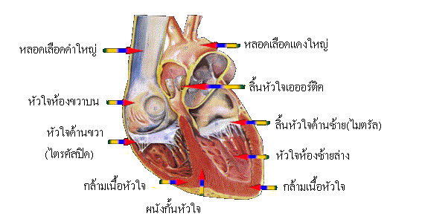

วงจรการไหลเวียนเลือด เริ่มจากหัวใจห้องบนซ้ายรับเลือดที่มีปริมาณออกซิเจนสูงจากปอดแล้วบีบตัวดันผ่านลิ้นหัวใจลงสู่หัวใจห้องล่างซ้ายแล้วบีบตัวดันเลือดไปยังส่วนต่างๆของร่างกายและเปลี่ยนเป็นเลือดที่มีคาร์บอนไดออกไซด์สูงหรือเลือดดำไหลผ่านหลอดเลือดดำหัวใจห้องบนขวาแล้วบีบตัวดันผ่านลิ้นหัวใจลงสู่ห้องล่างขวา แล้วกลับเข้าสู่ปอดเพื่อ
แลกเปลี่ยนแก๊สคาร์บอนไดออกไซด์ให้เป็นแก๊สออกซิเจน เป็นวัฎจักรการหมุนเวียนเลือดในร่างกายเช่นนี้ตลอดไป

เฉลยใบงาน ชุดที่ 8

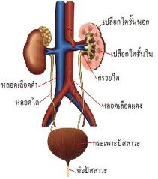
กระบวนการขับถ่าย เริ่มจากหลอดเลือดที่นำเลือดมาจากหัวใจ เลือดและสารที่มากับเลือดจะถูกส่งเข้าหน่วยไต หน่วยไตจะกรองสารที่มีอยู่ในเลือด สารที่ยังมีประโยชน์จะถูกหน่วยไตดูดซึมกลับคืนมา ส่วนของเสียอื่น ๆ จะถูกส่งไปตามหลอดไตลงสู่กระเพาะปัสสาวะซึ่งมีความจุประมาณครึ่งลิตร
ในวันหนึ่ง ๆ คนเราจะขับถ่ายปัสสาวะออกมาประมาณ 1-1.5 ลิตร ปริมาณการขับถ่ายในแต่ละวันจะมากหรือน้อยขึ้นอยู่กับสิ่งต่อไปนี้
- ปริมาณน้ำที่ร่างกายได้รับ
- ชนิดของอาหารและเครื่องดื่ม เช่น แตงโม เหล้า ทำให้การขับถ่ายปัสสาวะมากขึ้น
- การเสียน้ำของร่างกายทางอื่น

เฉลยใบงาน ชุดที่ 9

อยู่ในดุลยพินิจของครู

อวัยวะ | เอนไซม์ | ย่อยสารอาหาร
ปาก | อะไมเลส | แป้ง น้ำตาลที่มีโมเลกุลเล็กลง  เช่น มอลโทส หรือกลูโคส
กระเพาะอาหาร | เพปซิน | โปรตีน โปรตีนโมเลกุล เล็กลง เช่น  เพปไทด์ กรดอะมิโน
ตับอ่อน | อะไมเลส  ไลเพส  ทริปซิน | แป้ง มอสโทส แลโทส ซูโครส  (น้ำตาลโมเลกุลคู่)  ไขมัน กรดไขมันและกลีเซอรอล  โปรตีน กรดอะมิโนที่มีโมเลกุลเล็ก ๆ
ตับ | น้ำดี(จากตับ) | ไขมัน แตกตัวเป็น หยดน้ำมันเล็ก ๆ
ลำไส้เล็ก | มอลเทส  ซูเครส  แลคเทส | น้ำตาลโมเลกุลคู่ น้ำตาลโมเลกุลเดี่ยว
เฉลยใบงาน ชุดที่ 10

หน่วยที่ 2 สิ่งมีชีวิตกับสิ่งแวดล้อม
บทที่ 1 ชีวิตสัมพันธ์

เฉลยใบงาน ชุดที่ 1

อยู่ในดุลยพินิจของครู

เฉลยใบงาน ชุดที่ 2

อยู่ในดุลยพินิจของครู

เฉลยใบงาน ชุดที่ 3

ชื่อสัตว์ | ที่อยู่ | ลักษณะลำตัว
กิ้งกือ | ในดิน | ปล้อง
ปู | ในรู | มีกระดองแข็ง
ปลาหมึก | ในทะเล | สีขาวลำตัวนิ่ม
ไส้เดือน | ในดิน | สีดำลำตัวเรียบ
ยูง | อับชื้น | ลำตัวเล็กมีปากแหลม
กบ | บนบกและในน้ำ | มีผิวเรียบ
จระเข้ | บนบกและในน้ำ | ลำตัวขรุขระ
ปลากราย | ในน้ำ | ลำตัวเรียบ
นกกระจอกเทศ | บนดิน | ลำตัวใหญ่
กระแต | ต้นไม้ | ลำตัวเล็กมีขนสีน้ำตาล
ตุ่นปากเป็ด | ในรู | ลำตัวเหมือนหนู
สิงโต | ในป่า | ตัวใหญ่
ม้าน้ำ | ในทะเล | ลำตัวขรุขระ

เฉลยใบงาน ชุดที่ 4

1.ค 2.ก 3.ข 4.ข 5.ง 6.ค 7.ง 8.ข 9.ข 10.ง

เฉลยใบงาน ชุดที่ 5

1.ง 2.ค 3.ง 4.ข 5.ก
6.ง 7.ค 8.ข 9.ข 10.ค

เฉลยใบงาน ชุดที่ 6

อยู่ในดุลยพินิจของครู

เฉลยใบงาน ชุดที่ 7

สิ่งแวดล้อมแต่ละบริเวณจะมีความแตกต่างกันไปตามสภาพภูมิศาสตร์ และสภาพภูมิอากาศ ทำให้กลุ่มสิ่งมีชีวิต อาศัยอยู่ในบริเวณแตกต่างกันไปด้วย ดังตัวอย่างในสระน้ำแห่งหนึ่งดังภาพ ในแหล่งน้ำนี้จะมีกลุ่มสิ่งมีชีวิตได้แก่สัตว์น้ำ ทั้งตัวเต็มวัย ตัวอ่อน และพืชน้ำนานาชนิด รวมทั้งสิ่งมีชีวิตขนาดเล็ก และจุลินทรีย์จำนวนมากอาศัยอยู่รวมกัน สิ่งมีชีวิตเหล่านี้จะมีความสัมพันธ์กันไปตามบทบาทหน้าที่ของสิ่งมีชีวิตแต่ละกลุ่ม กล่าวคือ พืชและสิ่งมีชีวิตขนาดเล็กที่มีคลอโรฟีลล์ เป็นพวกที่สร้างอาหารได้เองโดยกระบวนการสังเคราะห์ด้วยแสง จึงเป็นผู้ผลิตแหล่งอาหารที่สำคัญให้แก่สัตว์ ซึ่งจะกินต่อกันเป็นทอดๆ จากสัตว์กินพืช สัตว์กินสัตว์ และสัตว์ที่กินทั้งพืชและสัตว์เป็นอาหารต่อไป เมื่อสิ่งมีชีวิตทั้งหลายตายลง ก็จะถูกจุลินทรีย์กลุ่มสิ่งมีชีวิตย่อยสลายซากสิ่งมีชีวิตให้เป็นสารอนินทรีย์กลับคืนสู่แหล่งน้ำ ในแหล่งน้ำจะมีสารและแร่ธาตุต่างๆละลายปนอยู่ในน้ำ ซึ่งมีปริมาณมากบ้างน้อยบ้างตามฤดูกาล เนื่องจากในหน้าแล้งน้ำก็จะระเหยออกไป ส่วนในฤดูฝนก็จะมีน้ำและสารต่างๆถูกชะล้างจากบริเวณใกล้เคียงไหลลงสู่แหล่งน้ำ จึงทำให้ปริมาณน้ำและสารต่างๆเปลี่ยนแปลงอยู่เสมอ สิ่งมีชีวิตที่อาศัยอยู่ในแหล่งน้ำก็ได้ใช้สารและแร่ธาตุต่างๆในการดำรงชีวิต ได้แก่ การหายใจ การเจริญเติบโต การสังเคราะห์ด้วยแสง ฯลฯ จาก

เฉลยใบงาน ชุดที่ 8

อยู่ในดุลยพินิจของครู

เฉลยใบงาน ชุดที่ 9

อยู่ในดุลยพินิจของครู

เฉลยใบงาน ชุดที่ 10

อยู่ในดุลยพินิจของครู

หน่วยที่ 2 สิ่งมีชีวิตกับสิ่งแวดล้อม
บทที่ 2 รักษ์โลก รักษ์ทรัพยากร

เฉลยใบงาน ชุดที่ 1

อยู่ในดุลยพินิจของครู

เฉลยใบงาน ชุดที่ 2

อยู่ในดุลยพินิจของครู

เฉลยใบงาน ชุดที่ 3

1. ✗ 2. ✓ 3. ✓ 4. ✗ 5. ✓
6. ✓ 7. ✗ 8. ✓ 9. ✗ 10. ✗

เฉลยใบงาน ชุดที่ 4

อยู่ในดุลยพินิจของครู

เฉลยใบงาน ชุดที่ 5

อยู่ในดุลยพินิจของครู
เฉลยใบงาน ชุดที่ 6

คำชี้แจง ให้นักเรียนเติมข้อมูลในกรอบสี่เหลี่ยมข้างล่างให้ถูกต้องสมบูรณ์
ภาพ | รูปแบบความสัมพันธ์ | ความสัมพันธ์ |  | ลักษณะความสัมพันธ์
ภาพ | รูปแบบความสัมพันธ์ | สิ่งมีชีวิต | สิ่งมีชีวิต | ลักษณะความสัมพันธ์
มดดำกับเพลี้ยอ่อน | ได้ประโยชน์ร่วมกัน | + | + | มดดำจะดูดน้ำเลี้ยง (อาหาร) จากเพลี้ยอ่อนทางทวารหนักและคาบเพลี้ยอ่อนไปวางตามที่ต่าง ๆ เพื่อหาแหล่งดูดน้ำเลี้ยงต่อไป ซึ่งทำให้เพลี้ยอ่อนได้แหล่งอาหารใหม่ ๆ
นกเอี้ยงกับควาย | ได้ประโยชน์ร่วมกัน | + | + | นกเอี้ยงเกาะบนหลังควายเพื่อคอยกินเห็บหรือแมลงอื่น ๆ บนหลังควาย ทำให้ควายสบายตัวขึ้น
ไลเคน | พึ่งพาอาศัยกัน | + | + | ไลเคนเป็นสิ่งมีชีวิต 2 ชนิดที่อาศัยอยู่ร่วมกันคือ รากกับสาหร่าย สาหร่ายจะทำหน้าที่สร้างอาหาร โดยการสังเคราะห์ด้วยแสง ส่วนราจะให้ความชุ่มชื้นแก่สาหร่าย
กาฝากกับต้นไม้ใหญ่ | ปรสิต | + | - | กาฝากเป็นพืชที่อาศัยบนต้นไม้อื่นแบะเบียดเบียนต้นไม้อื่น โดยชอนไชรากเข้าไปดูดน้ำเลี้ยงจากต้นไม้ที่อาศัยอยู่
พยาธิกับคน | อิงอาศัย | + | - | พยาธิเป็นสัตว์ไม่มีกระดูดสันหลังที่อาศัยอยู่ในสัตว์อื่นและทำลายสัตว์นนั้น

ภาพ | รูปแบบความสัมพันธ์ | ความสัมพันธ์ |  | ลักษณะความสัมพันธ์
ภาพ | รูปแบบความสัมพันธ์ | สิ่งมีชีวิต | สิ่งมีชีวิต | ลักษณะความสัมพันธ์
เฟินกับต้นไม้ใหญ่ | อิงอาศัย | + | 0 | เฟินเป็นต้นไม้ใหญ่ที่อาศัยบนต้นไม้อื่น แต่ไม่เบียดเบียนต้นไม้อื่นเพียงแต่อาศัยร่มเงา และความชื้นเพื่อการดำรงชีวิต
เหาฉลามกับปลาฉลาม | อิงอาศัย | + | 0 | เหาฉลามเป็นปลาชนิดหนึ่งที่เกาะติดอยู่กับปลาฉลามคอยอาศัยเศษอาหารจากปลาฉลามที่เล็ดลอดออกมา
ต่อไทรกับลูกไทร | พึ่งพาอาศัยกัน | + | + | ต่อไทรเป็นแมลงชนิดหนึ่งที่อาศัยอยู่ในดอกไทร ซึ่งเป็นดอกพิเศษที่อัดตัวกันแน่น จนมองมีลักษณะคล้ายลูกไทร ภายในลูกไทรมีทั้งดอกเพศษผู้และดอกที่พัฒนาเพื่อเป็นที่อยู่อาศัยของแมลงโดยเฉพาะซึ่งเป็นดอกที่ตัวต่อไทรเข้าไปอาศัยอยู่ ต่อไปทรจะทำหน้าที่ผสมเกสรให้โดยบินออกจากลูกหนึ่งไปผสมยังอีกลูกหนึ่ง ทำให้ต้นไทรสืบพันธุ์ต่อไปได้ ต่อไทรจะอาศัยในลูกไทรตลอดชีวิต วนเวียนเป็นวัฎจักรตลอดไป

+ ได้ประโยชน์ - เสียผลประโยชน์ 0 ไม่ได้และไม่เสียผลประโยชน์

เฉลยใบงาน ชุดที่ 7

อยู่ในดุลยพินิจของครู

เฉลยใบงาน ชุดที่ 8

อยู่ในดุลยพินิจของครู

เฉลยใบงาน ชุดที่ 9

อยู่ในดุลยพินิจของครู

เฉลยใบงาน ชุดที่ 10

คำชี้แจง ให้นักเรียนบอกระยะเวลาที่ขยะแต่ละชนิดย่อยสลายตามธรรมชาติ ต่อไปนี้
ชนิดของขยะ | ระยะเวลาย่อยสลาย
1. เศษกระดาษ | 2 – 5 เดือน
2. เปลือกส้ม | 6 เดือน
3. ถ้วยกระดาษเคลือบ | 5 ปี
4. ก้นกรองบุหรี่ | 12 ปี
5. รองเท้าหนัง | 25 – 40 ปี
6. กระป๋องอะลูมิเนียม | 85 – 100 ปี
7. ถุงพลาสติก | 450 ปี
8. โฟม | ไม่ย่อยสลาย

คำชี้แจง ให้นักเรียนบอกลักษณะขยะที่จะถึงแต่ละสีต่อไปนี้
ถังสีเขียว | ถังสีเหลือง | ถังสีเทาฝาแดง | ถังสีฟ้า
ถังขยะเปียก สำหรับขยะที่ย่อยสลายได้สามารถนำมากลับมาทำเป็นปุ๋ยหมักได้ เช่น ผัก ผลไม้ เศษอาหารใบไม้ | ถังขยะแห้ง  สำหรับขยะที่สามารถนำมารีไซเคิลหรือขายได้ เช่น แก้ว กระดาษ พลาสติก โลหะ | สำหรับขยะที่มีอันตรายต่อสิ่งมีชีวิตและสิ่งแวดล้อม เช่น หลอด ฟลูออเรสเซนต์ ขวดยา ถ่านไฟฉาย กระป๋องสีสเปรย์ กระป๋องยาฆ่า | สำหรับขยะทั่วไปที่ย่อยสลายไม่ได้ ไม่เป็นพิษ เช่น พลาสติกห่อลูกอม ซองบะหมี่สำเร็จรูป ถุงพลาสติก โฟม ฟอล์ย ห่ออาหาร

หน่วยที่ 3 สารรอบตัว
บทที่ 1 เรียนรู้เรื่องสาร

เฉลยใบงาน ชุดที่ 1

สมบัติ  สถานะ  ของสาร | มีมวล | ปริมาตร |  | รูปร่าง |  | ต้องการที่อยู่ | ผิวหน้าอยู่ในแนวราบเสมอ | เป็นของไหล
สมบัติ  สถานะ  ของสาร | มีมวล | คงที่ | ไม่คงที่ | คงที่ | ไม่คงที่ | ต้องการที่อยู่ | ผิวหน้าอยู่ในแนวราบเสมอ | เป็นของไหล
ของแข็ง | ü | ü |  | ü |  | ü
ของเหลว | ü | ü |  |  | ü | ü | ü | ü
แก๊ส | ü |  | ü |  | ü | ü |  | ü

สรุปเกี่ยวกับสมบัติของของแข็ง ของเหลว และแก๊สได้ว่าอย่างไร
- สารในสถานะของแข็ง ของเหลว และแก๊ส มีสมบัติบางประการเหมือนกันคือมีมวลและต้องการที่อยู่ แต่สมบัติบางประการจะแตกต่างกัน ดังนี้
v ของแข็งและของเหลวมีปริมาตรคงที่ แต่แก๊สมีปริมาตรไม่คงที่
- ของแข็งมีรูปร่างคงที่ แต่ของเหลว และแก๊สมีรูปร่างไม่คงที่
- ผิวของของเหลวจะอยู่ในแนวราบเสมอ
- ของเหลวและแก๊สต่างก็เป็นของไหล

เฉลยใบงาน ชุดที่ 2

สาร | สถานะ
สาร | ของแข็ง | ของเหลว | แก๊ส
ออกซิเจน |  |  | ü
น้ำแข็ง | ü
ซีเมนต์ | ü
แก้ว | ü
น้ำนม |  | ü
น้ำมันเบนซิน |  | ü
น้ำมันพืช |  | ü
ยางลบ | ü
คาร์บอนไดออกไซด์ |  |  | ü
อากาศ |  |  | ü
ไม้ | ü
น้ำมะนาว |  | ü
ไอน้ำ |  |  | ü
แอลกอฮอล์จุดไฟ |  | ü
สรุปเกี่ยวกับสารในสถานะต่าง ๆ ได้ว่าอย่างไร สารต่าง ๆ รอบตัวเราจะดำรงอยู่ในสถานใดสถานหนึ่ง คือสถานะของแข็งของเหลว หรือแก๊ส

เฉลยใบงาน ชุดที่ 3

อยู่ในดุลยพินิจของครู

เฉลยใบงาน ชุดที่ 4

อยู่ในดุลยพินิจของครู

เฉลยใบงาน ชุดที่ 5

วิธีการแยกสารอย่างง่ายๆ

1. การระเหย สารละลายที่ประกอบด้วยของแข็งที่ระเหยยาก และตัวทำละลายที่ระเหยง่าย สามารถแยกของผสมนี้ออกจากกัน ได้ด้วยความร้อน เมื่อสารละลายได้รับความร้อน ตัวทำละลายจะระเหยออกไปเหลือของแข็งที่ไม่ระเหยอยู่ที่ก้นภาชนะ

2. การใช้กรวยแยก วิธีนี้ใช้แยกของเหลวที่ไม่รวมเป็นเนื้อเดียวกัน ของเหลวที่มีความหนาแน่นน้อยกว่าจะอยู่ชั้นบน ส่วนของเหลวที่มีความหนาแน่นมากกว่าจะอยู่ชั้นล่าง เมื่อต้องการแยกของเหลวก็เปิดก๊อกให้ของเหลวชั้นล่างไหลมาในภาชนะที่รองรับ

3. การระเหิด วิธีนี้เหมาะสำหรับใช้แยกของแข็ง ซึ่งเปลี่ยนสถานะเป็นแก๊สได้ด้วยความร้อน โดยไม่ผ่านขั้นตอนการเป็นของเหลว จึงใช้แยกของผสมซึ่งสารหนึ่งเป็นสารที่ระเหิดได้ออกจากสารที่ไม่ระเหิด
4. การหยิบออก ถ้าของแข็งที่ผสมกันอยู่มีลักษณะเป็นก้อนโตก็ใช้วิธีเลือกหยิบออกที่ละชิ้นก็ได้
5. การใช้แม่เหล็กดูด การใช้อำนาจแม่เหล็ก เป็นวิธีที่ใช้แยกองค์ประกอบของสารเนื้อผสมซึ่งองค์ประกอบ
หนึ่งมีสมบัติในการถูกแม่เหล็กดูดได้ เช่น ของผสมระหว่างผงเหล็กกับผงกำมะถัน โดยใช้แม่เหล็กถูไปมาบนแผ่นกระดาษที่วางทับของผสมทั้งสอง แม่เหล็กจะดูดผงเหล็กแยกออกมา วิธีนี้ใช้แยกสารแม่เหล็กออกจากสารที่ไม่ใช่สารแม่เหล็ก
ในปัจจุบันนี้การแยกสารเป็นเรื่องที่มีความสำคัญมาก เนื่องจากประเทศไทยยังมีทรัพยากรธรรมชาติอีกเป็นจำนวนมาก เช่น สมุนไพร หิน แร่ธาตุต่าง ๆ ถ้าเราสามารถแยกเอกสารที่เป็นประโยชน์ชนิดต่าง ๆ ออกมาได้ ก็จะสามารถนำมาใช้ให้เกิดประโยชน์มากยิ่งขึ้นในกิจการต่าง ๆ ทั้งอุตสาหกรรม เกษตรกรรม การแพทย์ และการพาณิชย์ ซึ่งจะเป็นวิธีหนึ่งที่ช่วยในการพัฒนาเศรษฐกิจของประเทศได้เป็นอย่างดี

เฉลยใบงาน ชุดที่ 6

1. ในการหล่อเทียนพรรษาจากขี้ผึ้ง มีการเปลี่ยนสถานะอย่างไรบ้าง
เพิ่มอุณหภูมิ
ขี้ผึ้ง (ของแข็ง) ขี้ผึ้งเหลว (ของเหลว)
ลดอุณหภูมิ
ขี้ผึ้งเหลว (ของเหลว) ขี้ผึ้งแข็ง (ของแข็ง)
ปัจจัยสำคัญทำให้สารเกิดการเปลี่ยนสถานะ คือ พลังงานความร้อน

2. การซักผ้าแล้วนำผ้าไปตากให้แห้ง มีการเปลี่ยนสถานะของสารในขั้นตอนใด
- ขั้นตอนการตากผ้า
สารที่เกิดการเปลี่ยนสถานะคือ น้ำ
เพิ่มอุณหภูมิ
และมีการเปลี่ยนแปลงอย่างไร น้ำ (ของเหลว) ไอน้ำ (แก๊ส)ลอยไปในอากาศ
กระบวนการเปลี่ยนสถานะนี้เรียกว่า การระเหย

3. ลูกเหม็นหรือการบูร ที่ใส่ไว้ในตู้เก็บของเพื่อไล่แมลงสาบ เมื่อเวลาผ่านไปนาน ๆ จะมีขนาดเล็กลงหรือหมดไป เป็นเพราะเหตุใด และอย่างไร
- เป็นเพราะเกิดการระเหิด คือ ลูกเหม็น (ของแข็ง) ไอ (แก๊ส)
เพิ่มอุณหภูมิ

4. กระบวนการเปลี่ยนสถานะของสารจากสถานะแก๊สเป็นของเหลว เรียกว่า
ลดอุณหภูมิ
การควบแน่น ตัวอย่าง เช่น ไอน้ำในอากาศ หยดน้ำ
(แก๊ส) (ของเหลว)
ลดอุณหภูมิ
ไนโตรเจน ไนโตรเจนเหลว
เพิ่มอุณหภูมิ
(แก๊ส) (ของเหลว)

5. ยกตัวอย่างการเปลี่ยนสถานะของสารจากสถานะแก๊ส เป็นของแข็ง เช่น
ลดอุณหภูมิ
คาร์บอนไดออกไซด์ คาร์บอนไดออกไซด์แข็ง (น้ำแข็งแห้ง)
เพิ่มอุณหภูมิ
(แก๊ส) (ของแข็ง)

สรุปเกี่ยวกับการเปลี่ยนสถานะของสารได้ว่าอย่างไร
1. พลังงานความร้อนเป็นปัจจัยสำคัญที่ทำให้สารเกิดการเปลี่ยนสถานะ
2. กระบวนการที่สารเปลี่ยนสถานะจากของแข็งไปเป็นของเหลว เรียกว่า
การหลอมเหลว
กระบวนการที่สารเปลี่ยนสถานะจากของเหลวไปเป็นแก๊ส เรียกว่า การระเหย
กระบวนการที่สารเปลี่ยนสถานะจากของแข็งไปเป็นแก๊ส เรียกว่า การระเหิด
กระบวนการที่สารเปลี่ยนสถานะจากแก๊สไปเป็นของเหลว เรียกว่า การควบแน่น

เฉลยใบงาน ชุดที่ 7

 |  | ชนิดของสารผสม
สารที่ใช้ทดลอง | การเปลี่ยนแปลงที่สังเกตได้ | สารเนื้อเดียว | สารเนื้อผสม
หลอดที่ 1  น้ำตาล + น้ำ | ได้ของเหลวใส | /
หลอดที่ 2  เกลือ + น้ำ | ได้ของเหลวใส | /
หลอดที่ 3  ทราย + น้ำ | มีทรายตกอยู่ที่ก้นหลอดน้ำส่วนบนใส |  | /
หลอดที่ 4  ดิน + น้ำ | มีดินบางส่วนตกอยู่ที่ก้นหลอดและบางส่วนลอยอยู่ในน้ำทำให้น้ำขุ่น |  | /

สรุปผลการทดลองเกี่ยวกับการละลายได้ว่าอย่างไร
สารแต่ละชนิดละลายในน้ำได้ไม่เท่ากัน บางชนิดละลายในน้ำได้ทั้งหมดมองเห็นเป็นสารเนื้อเดียว ที่เรียกว่า สารละลาย บางชนิดไม่ละลายในน้ำ เพราะยังมองเห็นเป็นสารเดิมอยู่จัดเป็นสารเนื้อผสม และสารเนื้อผสมบางอย่างจัดเป็นสารแขวนลอยเพราะมีอนุภาคเล็กๆ ลอยอยู่ในน้ำทำให้น้ำขุ่น

เฉลยใบงาน ชุดที่ 8

การทดลอง | การเปลี่ยนแปลงที่สังเกตได้
ใส่ผงฟูลงใน  น้ำส้มสายชู | มีฟองแก๊สเกิดขึ้นในขวด ลูกโป่งที่ครอบปากขวดพองขึ้น
หยอดสารละลาย  แอมโมเนียหอม  ลงในสารละลายจุนสี | มีตะกอนสีฟ้าเกิดขึ้นในตอนแรกเมื่อหยดสารละลายแอมโมเนียต่อไปอีกจะได้ตะกอนสีน้ำเงิน
หยอดน้ำปูนใสลงใน  สารละลายผงฟู | มีตะกอนสีขาวเกิดขึ้นเล็กน้อย เมื่อหยดน้ำปูนใสต่อไปอีก ตะกอนสีขาวจะเพิ่มขึ้น
ผสมปุ๋ยแอมโมเนียม  กับปูนขาว | มีกลิ่นฉุนเกิดขึ้น ที่ก้นบีกเกอร์เย็นลงและมีหยดน้ำเล็ก ๆ เกาะอยู่

สรุปผลการทดลองเกี่ยวกับการเกิดสารใหม่ได้ว่าอย่างไร
เมื่อผสมสารเข้าด้วยกันแล้วมีปฏิกิริยาเคมีเกิดขึ้น จะได้สารใหม่ซึ่งมีสมบัติแตกต่างจากสารเดิม ซึ่งสังเกตได้จากเกิดแก๊ส เกิดสารามีสี เกิดตะกอน เกิดกลิ่น อุณหภูมิเปลี่ยน

เฉลยใบงาน ชุดที่ 9

สารที่ใช้ทดลอง | วิธีการที่ใช้แยกสาร | ผลที่ได้
สารละลายเกลือ | ให้ความร้อนจนน้ำระเหยออกไปหมด | ได้ผลเกลือสีขาว อยู่ที่จานหลุม
สารละลายน้ำตาล | ให้ความร้อนด้วยไฟอ่อน ช้า ๆ จนเกิดเป็นสารละลายอิ่มตัวแล้วปล่อยให้สารละลายเย็นลง | น้ำตาลซึ่งเป็นของแข็งสีขาวจะแยกตัวออกจากสารละลายตกลงสู่ก้นภาชนะ

สรุปผลการทดลองเกี่ยวกับการแยกสารเนื้อเดียวได้ว่าอย่างไร
การแยกสารเนื้อเดียวหรือสารละลาย ทำได้โดยวิธีที่แตกต่างกัน ขึ้นอยู่กับสมบัติสารที่เป็นส่วนผสม ถ้าเป็นของแข็งละลายในของเหลว สามารถแยกของเหลวออกจากของแข็งโดยการใช้ความร้อนให้ของเหลวระเหยออกไปเหลือแต่ของแข็ง
สำหรับสารละลายน้ำตาลไม่สามารถแยกโดยการให้ความร้อนจนน้ำระเหยออกไปหมดเหมือนกับสารละลายเกลือ เพราะน้ำตาลจะไหม้เป็นสีดำ

เฉลยใบงาน ชุดที่ 10

อยู่ในดุลยพินิจของครู

หน่วยที่ 3 สารรอบตัว
บทที่ 2 สารในชีวิตประจำวัน

เฉลยใบงาน ชุดที่ 1

บ้านนักเรียนคนที่ | ระยะเวลาที่ใช้สารกำจัดแมลง 1 กระป๋อง (เดือน) | คิดเป็นจำนวนกระป่อง/เดือน | คิดเป็นจำนวนกระป๋อง/ปี (x12 เดือน)
1 | 2 | ½ | 6
2 | 3 | 1/3 | 4
3 | - | - | -
4 | 1 | 1 | 12
5 | 1 | 1 | 12
 |  | รวม | 34

สรุปเกี่ยวกับการใช้สารกำจัดแมลงและศัตรูพืชได้ว่าอย่างไร
จากข้อมูลที่ได้จากการสำรวจพบว่ายังมีการใช้สารกำจัดแมลงในบ้านเรือนอยู่เป็นจำนวนค่อนข้างมาก

เฉลยแนวคำตอบแบบฝึกหัด
1. สารกำจัดศัตรูพืชเป็นสารที่มีพิษและมีอันตรายมาก ก่อนใช้สารเหล่านี้ต้องอ่าน
- ฉลากบนภาชนะบรรจุสารให้ละเอียดเสียก่อน ฉลากนี้จะมีคำอธิบายวิธีใช้ พิษของสาร วิธีป้องกัน และวิธีปฐมพยาบาลเมื่อเกิดอาการผิดปกติเนื่องจากการใช้สาร
2. ภาชนะบรรจุสารกำจัดศัตรูพืชที่ใช้หมดแล้ว ควรนำไปฝังดิน ไม่ควรทิ้งลงแม่น้ำลำ
- คลอง
3. ขณะฉีดพ่นสารกำจัดศัตรูพืชนอกจากผู้ฉีดจะต้องดูทิศทางลมและปฏิบัติตามคำ
แนะนำบนฉลากอย่างเคร่งครัดแล้ว ผู้ฉีดควรสวมหน้ากากหรือมีผ้าปิดจมูกปิดปาก
ใส่เสื้อผ้าคลุมร่างกายทั้งตัว สวมรองเท้าบู๊ท สวมถุงมือ ใส่แว่นตาและเมื่อฉีดพ่น
เสร็จแล้วต้องอาบน้ำ และทำความสะอาดร่างกาย สระผม ตลอดจนทำความ
สะอาดเสื้อผ้าที่สวมใส่ทันที
เฉลยใบงาน ชุดที่ 2

การทดลอง | การเปลี่ยนแปลงที่สังเกตได้
1. หยดน้ำมันพืชลงในน้ำแล้วเขย่า | เมื่อหยดน้ำมันพืชลงในน้ำ น้ำมันพืชจะลอยอยู่บนผิวน้ำ เมื่อเขย่าน้ำมันพืชจะแตกออกเป็นหยดน้ำมันเล็ก ๆ แทรกอยู่ในน้ำ และเมื่อตั้งไว้จะแยกเป็น 2 ชั้น โดยน้ำมันอยู่ชั้นบน น้ำอยู่ชั้นล่าง
2. หยดแชมพูสระผม น้ำสบู่ น้ำยาล้างจานและน้ำผงซักฟอก ลงในกล่องที่ 2 3 4 และ 5 แล้วเขย่าและเปรียบเทียบกับกล่องที่ 1 | กล่องที่ 2 3 4 และ 5 จะมีฟองเกิดขึ้น น้ำมันพืชจะแตกออกเป็นหยดน้ำมันเล็ก ๆ และแทรกอยู่ในน้ำโดยไม่กลับมารวมตัวกันอีก ส่วนกล่องที่ 1 น้ำและน้ำมันพืชยังแยกชั้นกันเหมือนเดิม
3. เทของเหลวออกจากกล่องพลาสติกทั้ง 5 กล่อง เติมน้ำให้เต็มแล้วเทออกทำซ้ำ 2 – 3 ครั้ง เปรียบเทียบคราบน้ำมันที่ติดอยู่ในกล่องพลาสติก | กล่องที่ 2 3 4 และ 5 ไม่มีตราบน้ำมันติดอยู่ในกล่อง ส่วนกล่องที่ 1 ยังมีตราบน้ำมันติดอยู่ในกล่อง

สรุปผลการทดลองได้ว่าอย่างไร
น้ำมันพืชไม่ละลายในน้ำ เนื่องจากเมื่อผสมกับน้ำจะแยกเป็น 2 ชั้น แต่สารทำความสะอาดทั้ง 4 ชนิด สามารถทำให้น้ำมันพืชแตกออกเป็นหยดน้ำมันเล็ก ๆ แทรกอยู่ในน้ำ โดยไม่กลับมารวมตัวกันอีก จึงไม่คราบน้ำมันติดอยู่ในกล่องพลาสติก

เฉลยใบงาน ชุดที่ 3

อยู่ในดุลยพินิจของครู
เฉลยใบงาน ชุดที่ 4

สารที่ใช้ทดลอง | วิธีการที่ใช้แยกสาร | ผลที่ได้
สารละลายเกลือ | ให้ความร้อนจนน้ำระเหยออกไปหมด | ได้ผลเกลือสีขาว อยู่ที่จานหลุม
สารละลายน้ำตาล | ให้ความร้อนด้วยไฟอ่อน ช้า ๆ จนเกิดเป็นสารละลายอิ่มตัวแล้วปล่อยให้สารละลายเย็นลง | น้ำตาลซึ่งเป็นของแข็งสีขาวจะแยกตัวออกจากสารละลายตกลงสู่ก้นภาชนะ

สรุปผลการทดลองเกี่ยวกับการแยกสารเนื้อเดียวได้ว่าอย่างไร
การแยกสารเนื้อเดียวหรือสารละลาย ทำได้โดยวิธีที่แตกต่างกัน ขึ้นอยู่กับสมบัติสารที่เป็นส่วนผสม ถ้าเป็นของแข็งละลายในของเหลว สามารถแยกของเหลวออกจากของแข็งโดยการใช้ความร้อนให้ของเหลวระเหยออกไปเหลือแต่ของแข็ง
สำหรับสารละลายน้ำตาลไม่สามารถแยกโดยการให้ความร้อนจนน้ำระเหยออกไปหมดเหมือนกับสารละลายเกลือ เพราะน้ำตาลจะไหม้เป็นสีดำ

แนวคำตอบแบบฝึกหัด

- น้ำโซดาเป็นสารละลายประกอบด้วย น้ำกับก๊าซคาร์บอนไดออกไซด์
- นำน้ำโซดาไปตั้งไฟ เมื่อร้อนก๊าซคาร์บอนไดออกไซด์จะระเหยออกไปเหลือแต่น้ำ
- นำไปตากแดด หรือนำไปตั้งไฟ พิมเสนจะระเหิดไป
- น้ำเชื่อม น้ำเกลือ โซดา น้ำอัดลม
- น้ำพริกแกง พริกเกลือ น้ำกะทิลอดช่อง แกง ก๋วยเตี๋ยว

เฉลยใบงาน ชุดที่ 5

อยู่ในดุลยพินิจของครู

เฉลยใบงาน ชุดที่ 6

 | สารองค์ประกอบ
ลมหายใจออก | แก๊สไนโตรเจน แก๊สออกซิเจน แก๊สคาร์บอนไดออกไซด์ ไอน้ำ และแก๊สอื่น ๆ อีกเล็กน้อย
น้ำโซดา | น้ำ แก๊สคาร์บอนไดออกไซด์
น้ำดื่ม | น้ำ
ทองคำแท่ง | ทองคำ
แอลกอฮอล์เช็ดแผล | เอทิลแอลกอฮอล์ หรือเอทานอล น้ำ

สรุปเกี่ยวกับสารองค์ประกอบของสิ่งต่าง ๆ ได้ว่าอย่างไร

สิ่งต่าง ๆ มีสารองค์ประกอบแตกต่างกัน บางอย่างประกอบด้วยสารเพียงชนิดเดียวบางอย่างประกอบด้วยสารมากกว่าหนึ่งชนิด

เฉลยใบงาน ชุดที่ 7

สมบัติ  สถานะ  ของสาร | มีมวล | ปริมาตร |  | รูปร่าง |  | ต้องการที่อยู่ | ผิวหน้าอยู่ในแนวราบเสมอ | เป็นของไหล
สมบัติ  สถานะ  ของสาร | มีมวล | คงที่ | ไม่คงที่ | คงที่ | ไม่คงที่ | ต้องการที่อยู่ | ผิวหน้าอยู่ในแนวราบเสมอ | เป็นของไหล
ของแข็ง | ü | ü |  | ü |  | ü
ของเหลว | ü | ü |  |  | ü | ü | ü | ü
แก๊ส | ü |  | ü |  | ü | ü |  | ü

สรุปเกี่ยวกับสมบัติของของแข็ง ของเหลว และแก๊สได้ว่าอย่างไร
- สารในสถานะของแข็ง ของเหลว และแก๊ส มีสมบัติบางประการเหมือนกันคือมีมวลและต้องการที่อยู่ แต่สมบัติบางประการจะแตกต่างกัน ดังนี้
v ของแข็งและของเหลวมีปริมาตรคงที่ แต่แก๊สมีปริมาตรไม่คงที่
- ของแข็งมีรูปร่างคงที่ แต่ของเหลว และแก๊สมีรูปร่างไม่คงที่
- ผิวของของเหลวจะอยู่ในแนวราบเสมอ
- ของเหลวและแก๊สต่างก็เป็นของไหล

เฉลยใบงาน ชุดที่ 8

สาร | สถานะ
สาร | ของแข็ง | ของเหลว | แก๊ส
ออกซิเจน |  |  | ü
น้ำแข็ง | ü
ซีเมนต์ | ü
แก้ว | ü
น้ำนม |  | ü
น้ำมันเบนซิน |  | ü
น้ำมันพืช |  | ü
ยางลบ | ü
คาร์บอนไดออกไซด์ |  |  | ü
อากาศ |  |  | ü
ไม้ | ü
น้ำมะนาว |  | ü
ไอน้ำ |  |  | ü
แอลกอฮอล์จุดไฟ |  | ü
สรุปเกี่ยวกับสารในสถานะต่าง ๆ ได้ว่าอย่างไร สารต่าง ๆ รอบตัวเราจะดำรงอยู่ในสถานใดสถานหนึ่ง คือสถานะของแข็งของเหลว หรือแก๊ส

เฉลยใบงาน ชุดที่ 9

1. ในการหล่อเทียนพรรษาจากขี้ผึ้ง มีการเปลี่ยนสถานะอย่างไรบ้าง
เพิ่มอุณหภูมิ
ขี้ผึ้ง (ของแข็ง) ขี้ผึ้งเหลว (ของเหลว)
ลดอุณหภูมิ
ขี้ผึ้งเหลว (ของเหลว) ขี้ผึ้งแข็ง (ของแข็ง)
ปัจจัยสำคัญทำให้สารเกิดการเปลี่ยนสถานะ คือ พลังงานความร้อน

2. การซักผ้าแล้วนำผ้าไปตากให้แห้ง มีการเปลี่ยนสถานะของสารในขั้นตอนใด
- ขั้นตอนการตากผ้า
สารที่เกิดการเปลี่ยนสถานะคือ น้ำ
เพิ่มอุณหภูมิ
และมีการเปลี่ยนแปลงอย่างไร น้ำ (ของเหลว) ไอน้ำ (แก๊ส)ลอยไปในอากาศ
กระบวนการเปลี่ยนสถานะนี้เรียกว่า การระเหย

3. ลูกเหม็นหรือการบูร ที่ใส่ไว้ในตู้เก็บของเพื่อไล่แมลงสาบ เมื่อเวลาผ่านไปนาน ๆ จะมีขนาดเล็กลงหรือหมดไป เป็นเพราะเหตุใด และอย่างไร
- เป็นเพราะเกิดการระเหิด คือ ลูกเหม็น (ของแข็ง) ไอ (แก๊ส)
เพิ่มอุณหภูมิ

4. กระบวนการเปลี่ยนสถานะของสารจากสถานะแก๊สเป็นของเหลว เรียกว่า
ลดอุณหภูมิ
การควบแน่น ตัวอย่าง เช่น ไอน้ำในอากาศ หยดน้ำ
(แก๊ส) (ของเหลว)
ลดอุณหภูมิ
ไนโตรเจน ไนโตรเจนเหลว
เพิ่มอุณหภูมิ
(แก๊ส) (ของเหลว)

5. ยกตัวอย่างการเปลี่ยนสถานะของสารจากสถานะแก๊ส เป็นของแข็ง เช่น
ลดอุณหภูมิ
คาร์บอนไดออกไซด์ คาร์บอนไดออกไซด์แข็ง (น้ำแข็งแห้ง)
เพิ่มอุณหภูมิ
(แก๊ส) (ของแข็ง)

สรุปเกี่ยวกับการเปลี่ยนสถานะของสารได้ว่าอย่างไร
1. พลังงานความร้อนเป็นปัจจัยสำคัญที่ทำให้สารเกิดการเปลี่ยนสถานะ
2. กระบวนการที่สารเปลี่ยนสถานะจากของแข็งไปเป็นของเหลว เรียกว่า
การหลอมเหลว
กระบวนการที่สารเปลี่ยนสถานะจากของเหลวไปเป็นแก๊ส เรียกว่า การระเหย
กระบวนการที่สารเปลี่ยนสถานะจากของแข็งไปเป็นแก๊ส เรียกว่า การระเหิด
กระบวนการที่สารเปลี่ยนสถานะจากแก๊สไปเป็นของเหลว เรียกว่า การควบแน่น

เฉลยใบงาน ชุดที่ 10

 |  | ชนิดของสารผสม
สารที่ใช้ทดลอง | การเปลี่ยนแปลงที่สังเกตได้ | สารเนื้อเดียว | สารเนื้อผสม
หลอดที่ 1  น้ำตาล + น้ำ | ได้ของเหลวใส | /
หลอดที่ 2  เกลือ + น้ำ | ได้ของเหลวใส | /
หลอดที่ 3  ทราย + น้ำ | มีทรายตกอยู่ที่ก้นหลอดน้ำส่วนบนใส |  | /
หลอดที่ 4  ดิน + น้ำ | มีดินบางส่วนตกอยู่ที่ก้นหลอดและบางส่วนลอยอยู่ในน้ำทำให้น้ำขุ่น |  | /

สรุปผลการทดลองเกี่ยวกับการละลายได้ว่าอย่างไร
สารแต่ละชนิดละลายในน้ำได้ไม่เท่ากัน บางชนิดละลายในน้ำได้ทั้งหมดมองเห็นเป็นสารเนื้อเดียว ที่เรียกว่า สารละลาย บางชนิดไม่ละลายในน้ำ เพราะยังมองเห็นเป็นสารเดิมอยู่จัดเป็นสารเนื้อผสม และสารเนื้อผสมบางอย่างจัดเป็นสารแขวนลอยเพราะมีอนุภาคเล็กๆ ลอยอยู่ในน้ำทำให้น้ำขุ่น

หน่วยที่ 3 สารรอบตัว
บทที่ 3 เมื่อสารมีการเปลี่ยนแปลง

เฉลยใบงาน ชุดที่ 1

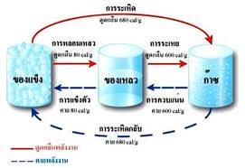

เฉลยใบงาน ชุดที่ 2

ตัวอย่างการเปลี่ยนแปลงทางกายภาพ ( อาจตอบแตกต่างจากนี้ )
1.น้ำแข็งละลายเป็นน้ำ
2.นำเกลือแกงไปละลายน้ำ
3.การย่อยอาหารของมนุษย์
4.การ หมักน้ำตาลทรายด้วยยีสต์
5.เผากระดาษในถังปิด
6.เผาโลหะแมกนีเซียมในอากาศ
7.ใส่ แผ่นทองแดงลงในกรดเกลือ
8. ใส่โซดาไฟในบีกเกอร์ พบว่าเมื่อจับบีกเกอร์แล้วรู้สึกร้อน
9.ละลายด่าง ทับทิมในน้ำ
10. ลูกเหม็นหลอมเหลวในถาดกระเบื้อง

เฉลยใบงาน ชุดที่ 3

อยู่ในดุลยพินิจของครู

เฉลยใบงาน ชุดที่ 4

อยู่ในดุลยพินิจของครู

เฉลยใบงาน ชุดที่ 5

อยู่ในดุลยพินิจของครู

เฉลยใบงาน ชุดที่ 6

อยู่ในดุลยพินิจของครู

เฉลยใบงาน ชุดที่ 7

อยู่ในดุลยพินิจของครู

เฉลยใบงาน ชุดที่ 8

อยู่ในดุลยพินิจของครู

เฉลยใบงาน ชุดที่ 9

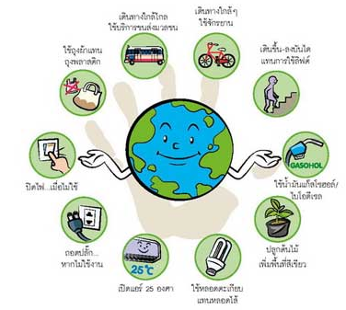

ที่มา : http://xn--12cma0hkir1bza8e5gwf.blogspot.com/

เฉลยใบงาน ชุดที่ 10

การทดลอง | การเปลี่ยนแปลงที่สังเกตได้
1. หยดน้ำมันพืชลงในน้ำแล้วเขย่า | เมื่อหยดน้ำมันพืชลงในน้ำ น้ำมันพืชจะลอยอยู่บนผิวน้ำ เมื่อเขย่าน้ำมันพืชจะแตกออกเป็นหยดน้ำมันเล็ก ๆ แทรกอยู่ในน้ำ และเมื่อตั้งไว้จะแยกเป็น 2 ชั้น โดยน้ำมันอยู่ชั้นบน น้ำอยู่ชั้นล่าง
2. หยดแชมพูสระผม น้ำสบู่ น้ำยาล้างจานและน้ำผงซักฟอก ลงในกล่องที่ 2 3 4 และ 5 แล้วเขย่าและเปรียบเทียบกับกล่องที่ 1 | กล่องที่ 2 3 4 และ 5 จะมีฟองเกิดขึ้น น้ำมันพืชจะแตกออกเป็นหยดน้ำมันเล็ก ๆ และแทรกอยู่ในน้ำโดยไม่กลับมารวมตัวกันอีก ส่วนกล่องที่ 1 น้ำและน้ำมันพืชยังแยกชั้นกันเหมือนเดิม
3. เทของเหลวออกจากกล่องพลาสติกทั้ง 5 กล่อง เติมน้ำให้เต็มแล้วเทออกทำซ้ำ 2 – 3 ครั้ง เปรียบเทียบคราบน้ำมันที่ติดอยู่ในกล่องพลาสติก | กล่องที่ 2 3 4 และ 5 ไม่มีตราบน้ำมันติดอยู่ในกล่อง ส่วนกล่องที่ 1 ยังมีตราบน้ำมันติดอยู่ในกล่อง

สรุปผลการทดลองได้ว่าอย่างไร
น้ำมันพืชไม่ละลายในน้ำ เนื่องจากเมื่อผสมกับน้ำจะแยกเป็น 2 ชั้น แต่สารทำความสะอาดทั้ง 4 ชนิด สามารถทำให้น้ำมันพืชแตกออกเป็นหยดน้ำมันเล็ก ๆ แทรกอยู่ในน้ำ โดยไม่กลับมารวมตัวกันอีก จึงไม่คราบน้ำมันติดอยู่ในกล่องพลาสติก

หน่วยที่ 4 ไฟฟ้าน่ารู้
บทที่ 1 วงจรไฟฟ้า

เฉลยใบงาน ชุดที่ 1

แม่เหล็กไฟฟ้าเกิดขึ้นได้อย่างไร
- ต่อวงจรไฟฟ้าอย่างง่าย นำสายไฟฟ้าวางทับบนเข็มทิศกดสวิตช์ให้ครบวงจร สังเกตการเปลี่ยนแปลง วาดรูปแสดงตำแหน่งของเข็มทิศ
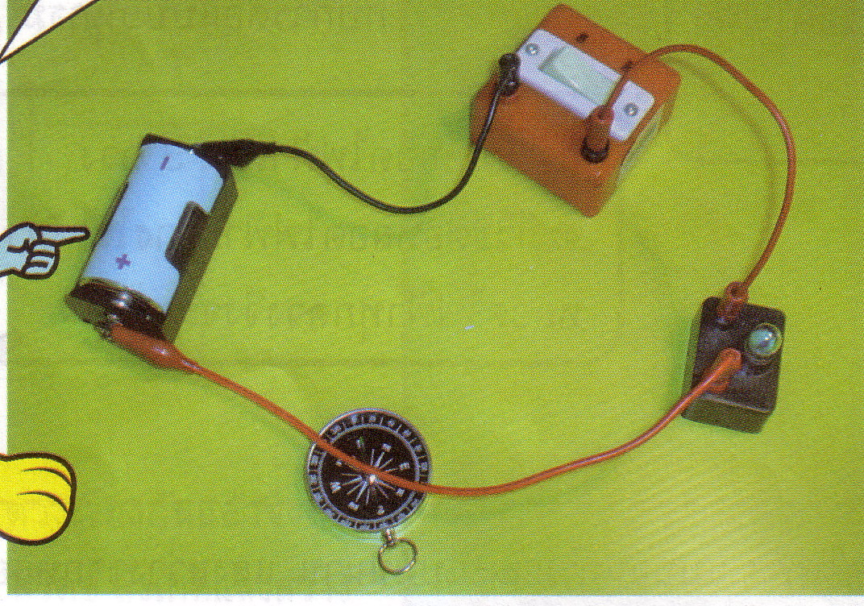

เข็มทิศมีการเปลี่ยนแปลงหรือไม่ อย่างไร
- เข็มทิศมีการเปลี่ยนแปลง คือ เบนไปจากตำแหน่งเดิม
1.2 สรุปผลการทดลองได้ว่าอย่างไร
-ขณะไม่มีกระแสไฟฟ้าผ่านสายไฟเข็มทิศอยู่นิ่ง ณ ตำแหน่งเดิม เมื่อมีกระแสผ่านสายไฟเข็มทิศเบนจากตำแหน่งเดิม เนื่องจากเข็มทิศเป็นแม่เหล็ก เข็มทิศจะเบนจากตำแหน่งเดิมเมื่อ
1. มีสารแม่เหล็กเข้ามาใกล้เข็มทิศ แต่ในการทดลองไม่มีการนำสารแม่เหล็กมาใกล้เข็มทิศ จึงตัดประเด็นนี้ออกไป
2. มีแท่งแม่เหล็กอยู่ใกล้เข็มทิศหรือเข็มทิศอยู่ในสนามแม่เหล็ก ดังนั้นสรุปได้ว่าเข็มทิศเบนไปจากตำแหน่งเดิมเพราะอยู่ในสนามแม่เหล็ก จึงมีแรงแม่เหล็กกระทำต่อเข็มทิศแสดงว่า กระแสไฟฟ้าที่ผ่านสายไฟฟ้าสร้างสนามแม่เหล็กขึ้นรอบ ๆ สายไฟ

2. นำลวดทองแดงที่เคลือบด้วยฉนวนพันอย่างเป็นระเบียบรอบตะปู แล้วต่อกับถ่านไฟฟ้า 1,2,3 ก้อนให้ครบวงจร นำปลายตะปูเข้าใกล้ลวดเสียบกระดาษ สังเกต และบันทึกผล

ตัวอย่างการทดลองจากการพันขดลวดทองแดงเคลือบด้วยฉนวน 30 รอบ
จำนวนถ่านไฟฉาย (ก้อน | จำนวนลวดเสียบกระดาษที่ดูดได้ (ตัว)
1  2  3 | 14  20  27

3. เมื่อต่อลวดทองแดงครบวงจร ตะปูมีการเปลี่ยนแปลงหรือไม่ อย่างไร
- ตะปูเปลี่ยนเป็นแม่เหล็ก เพราะสามารถดูดลวดเสียบกระดาษได้
4. เมื่อต่อวงจรให้มีกระแสไฟฟ้าผ่านลวดทองแดงมากขึ้น ผลเป็นอย่างไร
- ตะปูสามารถดูดลวดเสียบกระดาษได้จำนวนมากขึ้น
5. พันลวดทองแดงอย่างเป็นระเบียบรอบตะปู 5 – 10 รอบ แล้วต่อกันถ่านไฟฉายให้ครบวงจรนำเข้าใกล้ลวดเสียบกระดาษ สังเกตผล
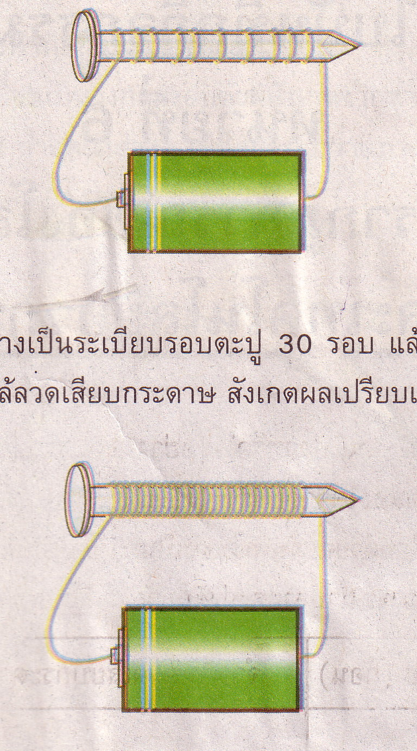

6. พันลวดทองแดงอย่างเป็นระเบียบรอบตะปู 30 รอบ แล้วต่อกับถ่านไฟฉายให้ครบวงจรนำเข้าใกล้ลวดเสียบกระดาษ สังเกตผล เปรียบเทียบกันครั้งแรก

7. จำนวนลวดเสียบกระดาษที่ตะปูดูดได้ เมื่อพันลวดทองแดงมากรอบกับน้อยรอบ เหมือนหรือแตกต่างกันอย่างไร
- แตกต่างกัน เมื่อพันด้วยลวดทองแดงมากรอบ ตะปูจะดูดลวดเสียบกระดาษได้จำนวนมากกว่า
8. จำนวนรอบของขดลวดที่พันรอบตะปูมีผลต่อการเป็นแม่เหล็กของตะปูหรือไม่ อย่างไร
- มีผลต่อการเป็นแม่เหล็กของตะปู จำนวนรอบของขดลวดมาก ตะปูจะเป็นแม่เหล็กที่มีแรงแม่เหล็กสูงขึ้น เพราะดูดลวดเสียบกระดาษได้จำนวนมากขึ้น

เฉลยใบงาน ชุดที่ 2

อุปกรณ์ไฟฟ้า | แนวทางในการประหยัดไฟฟ้า
- โทรทัศน์  - ตู้เย็น  - เตารีด  4. เครื่องซักผ้า | ปิดทุกครั้งที่ไม่ดู  ควรถอดปลั๊กออก  ควรหมั่นตรวจขอบยางประตู  ไม่ควรเปิดตู้เย็นบ่อย  ไม่นำของร้อนเข้ามาใส่ตู้เย็น  ไม่ใส่ของมากเกินไป  ควรรีดครั้งละหลาย ๆ ตัว  ตั้งปุ่มปรับความร้อนให้เหมาะกับ  ชนิดของเสื้อผ้า  อย่าพรมน้ำมากเกินไป  ควรศึกษาคู่มือการใช้  ซักผ้าให้เหมาะกับขนาดของเครื่อง

เฉลยใบงาน ชุดที่ 3

อยู่ในดุลยพินิจของครู

เฉลยใบงาน ชุดที่ 4

อยู่ในดุลยพินิจของครู

เฉลยใบงาน ชุดที่ 5

อยู่ในดุลยพินิจของครู

เฉลยใบงาน ชุดที่ 6

บันทึกผล
วัตถุ | สารที่ใช้ทำ | หลอดไฟฟ้าสว่าง | หลอดไฟฟ้าไม่สว่าง
ไม้บรรทัดพลาสติก  พลาสติกหุ้มสายไฟ  กระดาษ  สายไฟ  ไส้ดินสอ  ลวดเย็บกระดาษ  เข็มเย็บผ้า  ตะปู | พลาสติก  พลาสติก  กระดาษ  ทองแดง แกรไฟต์  เหล็ก  เหล็ก  เหล็ก | /  /  /  /  / | /  /  /

1. วัสดุที่ต่อในวงจรไฟฟ้าแล้วหลอดไฟฟ้าสว่าง คือ
- ทองแดง แกรไฟต์ เหล็ก
2. วัสดุที่ต่อในวงจรไฟฟ้าแล้วหลอดไฟฟ้าไม่สว่าง คือ
- พลาสติก ยาง กระดาษ
3. วัสดุใดนำไฟฟ้า ทราบได้อย่างไร
- ทราบได้เพราะเมื่อต่อวัตถุที่ทำด้วยวัสดุซึ่งนำไฟฟ้ากับวงจรไฟฟ้า แล้วหลอดไฟฟ้าว่าง
4. วัสดุใดไม่นำไฟฟ้า ทราบได้อย่างไร
- ทราบได้เพราะเมื่อต่อวัตถุที่ทำด้วยวัสดุซึ่งนำไฟฟ้ากับวงจรไฟฟ้า แล้วหลอดไฟฟ้าไม่สว่าง

เฉลยใบงาน ชุดที่ 7

การต่อถ่านไฟฉายแบบอนุกรม

ต่อวงจรไฟฟ้าตามแผนภาพวงจรไฟฟ้ารูปที่ 1 และรูปที่ 2 เปิดสวิตช์ให้กระแสไฟฟ้าผ่านแล้วสังเกตแสงสว่างจากหลอดไฟฟ้า
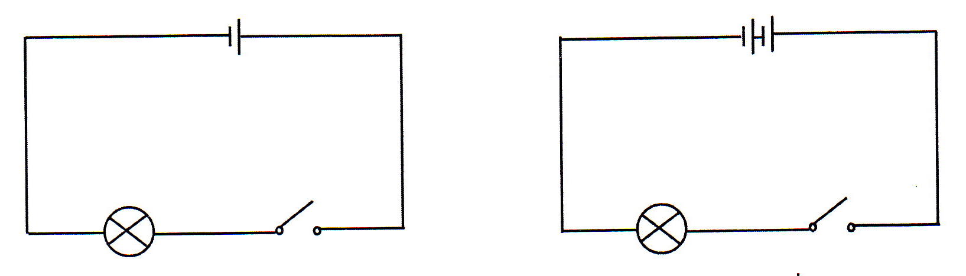

รูปที่ 1 รูปที่ 2
1. แสงสว่างจากหลอดไฟฟ้าต่อตามรูปใด สว่างมากกว่ากัน
แสงสว่างจากรูปที่ 2 สว่างกว่า
2. หลอดไฟฟ้าในวงจรไฟฟ้ารูปใดมีกระแสไฟฟ้าผ่านมากกว่ากัน ทราบได้อย่างไร
หลอดไฟฟ้าวงจรที่ 2 มีไฟฟ้าผ่านมากกว่า ทราบได้เพราะว่ามีแสงสว่างมากกว่า

3. ถ้าต้องการให้หลอดไฟฟ้าสว่างมากขึ้นกว่าที่ทดลองได้ จะมีวิธีทำทำได้อย่างไรบ้าง
ให้นำถ่านไฟฉายมาต่อเพิ่ม จะทำให้มีแสงสว่างมากขึ้น

เฉลยใบงาน ชุดที่ 8

อยู่ในดุลยพินิจของครู

เฉลยใบงาน ชุดที่ 9

การต่อหลอดไฟฟ้าแบบอนุกรม

ต่อหลอดไฟฟ้าชนิดเดียวกันตามวงจรไฟฟ้ารูปที่ 1 และรูปที่ 2 สังเกตแสงสว่างจากหลอดไฟฟ้า
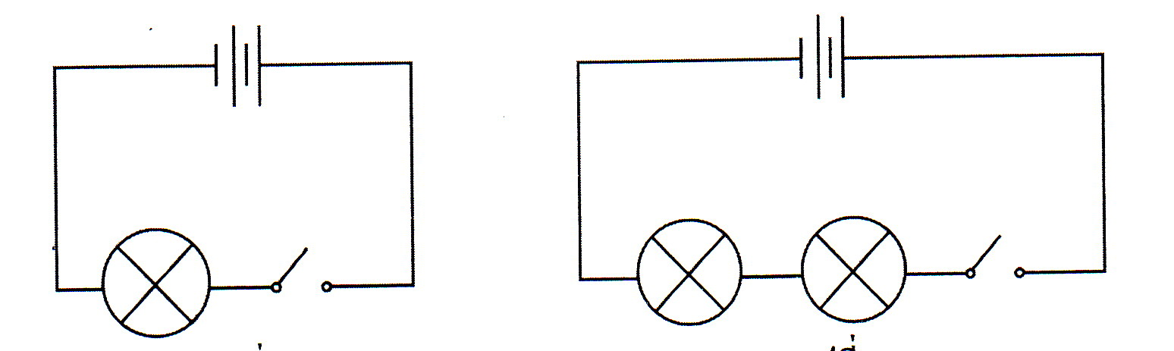

รูปที่ 1 รูปที่ 2
1. แสงสว่างจากหลอดไฟฟ้าแต่ละดวง เมื่อต่อตามแผนภาพวงจรไฟฟ้ารูปที่ 1 และรูปที่ 2 แตกต่างกันหรือไม่ อย่างไร
- ต่างกัน หลอดไฟฟ้าในวงจรไฟฟ้ารูปที่ 1 สว่างกว่าในรูปที่ 2
2. กระแสไฟฟ้าที่ผ่านหลอดไฟฟ้า เมื่อต่อตามแผนภาพวงจรไฟฟ้าในรูปที่ 1 และ รูปที่ 2 แตกต่างกันหรือไม่ อย่างไร ทราบได้อย่างไร
- ต่างกัน กระแสไฟฟ้าที่ผ่านหลอดไฟฟ้าในวงจรไฟฟ้ารูปที่ 1 มีค่ามากกว่าในรูปที่ 2 ทราบได้เพราะว่า หลอดไฟฟ้าในวงจรไฟฟ้ารูปที่ 1 สว่างกว่าในรูปที่ 2
3. กระแสไฟฟ้าที่ผ่านหลอดไฟฟ้าแต่ละดวงที่ ต่อกันในวงจรไฟฟ้ารูปที่ 2 เหมือนหรือต่างกันอย่างไร ทราบได้อย่างไร
- เป็นกระแสไฟฟ้าปริมารเดียวกัน ทราบได้ เพราะหลอดไฟฟ้าทั้งสองสว่างเท่ากัน และเส้นทางเดินของกระแสไฟฟ้ามีเพียงเส้นทางเดียว แยกไหลไปทางอื่นไม่ได้

4. จากรูปที่ 2 กดสวิตช์ต่อวงจรไฟฟ้าให้หลอดไฟฟ้าสว่างทั้งหมด เมื่อถอดหลอดไฟฟ้าออก 1 ดวง ผลจะเป็นอย่างไร
- หลอดไฟฟ้าดวงที่เหลืออยู่ในวงจรจะไม่สว่าง
เฉลยใบงาน ชุดที่ 10

การต่อหลอดไฟฟ้าแบบขนาน
ต่อหลอดไฟฟ้าชนิดเดียวกันตามวงจรไฟฟ้ารูปที่ 1 และรูปที่ 2 สังเกตแสงสว่างจากหลอดไฟฟ้า
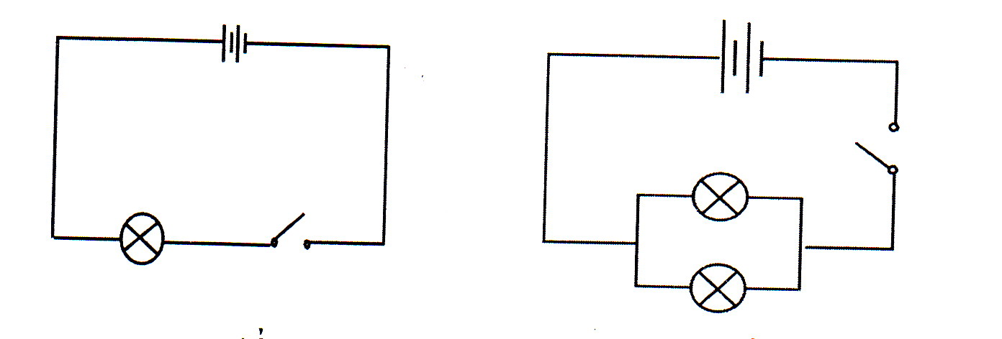

รูปที่ 1 รูปที่ 2
1. แสงสว่างจากหลอดไฟฟ้าแต่ละดวง เมื่อต่อตามแผนภาพวงจรไฟฟ้ารูปที่ 1 และรูปที่ 2 แตกต่างกันหรือไม่ อย่างไร
- ไม่แตกต่างกัน สว่างเท่ากันทุกดวง
2. กระแสไฟฟ้าที่ผ่านหลอดไฟฟ้า เมื่อต่อตามแผนภาพวงจรไฟฟ้าในรูปที่ 1 และ รูปที่ 2 แตกต่างกันหรือไม่ อย่างไร ทราบได้อย่างไร
- กระแสไฟฟ้าที่ผ่านหลอดไฟฟ้าทุกดวงในรูปที่ 1 และรูปที่ 2 เท่ากัน ทราบได้เพราะหลอดไฟฟ้าทุกดวงสว่างเท่ากัน
3. จากรูปที่ 2 กดสวิตช์ต่อวงจรไฟฟ้าให้หลอดไฟฟ้าสว่างทั้งหมด เมื่อถอดหลอดไฟฟ้าออก 1 ดวง ผลจะเป็นอย่างไร
- หลอดไฟฟ้าที่เหลืออยู่ในวงจรยังคงสว่าง
4. แสงสว่างจากหลอดไฟฟ้า เมื่อต่ออนุกรมและแบบขนานแตกต่างกันหรือไม่ อย่างไร
- แตกต่างกัน แสงสว่างจากหลอดไฟฟ้าที่ต่ออนุกรมสว่างน้อยกว่าแบบขนาน
5. ปริมาณกระแสไฟฟ้าที่ผ่านหลอดไฟฟ้าซึ่งต่อกันแบบอนุกรมและแบบขนานแตกต่างกันหรือไม่อย่างไร
- แตกต่างกัน ปริมาณกระแสไฟฟ้าผ่านหลอดไฟฟ้าซึ่งต่อกันแบบอนุกรมน้อยกว่าแบบขนาน

หน่วยที่ 4 ไฟฟ้าน่ารู้
บทที่ 2 แม่เหล็กไฟฟ้า

เฉลยใบงาน ชุดที่ 1

แม่เหล็กไฟฟ้า
(Electromagnets) หมายถึง อำนาจแม่เหล็กที่เกิดจากการที่กระแสไฟฟ้าไหลผ่านในวัตถุตัวนำหมายความว่าถ้าปล่อยให้ กระแสไฟฟ้าไหลในวัตถุตัวนำจะทำให้เกิด สนามแม่เหล็กรอบ ๆ ตัวนำนั้น
เมื่อมีกระแสไฟฟ้าไหลผ่านเส้นลวดตัวนำ จะเกิดเส้นแรงแม่เหล็กขึ้นรอบเส้นลวดตัวนำนั้น แต่อำนาจแม่เหล็กที่เกิดขึ้นมีเพียงจำนวนเล็กน้อย ซึ่งไม่สามารถนำไปใช้ประโยชน์ได้ การจะเพิ่มความเข้มของสนามแม่เหล็ก ทำได้โดยการนำเส้นลวดตัวนำมาพันเป็นขดลวด เส้นแรงแม่เหล็กที่เกิดในแต่ละส่วนของเส้นลวดตัวนำจะเสริมอำนาจกัน ทำให้มีความเข็มของสนามแม่เหล็กเพิ่มขึ้น

เฉลยใบงาน ชุดที่ 2

อยู่ในดุลยพินิจของครู

เฉลยใบงาน ชุดที่ 3

อยู่ในดุลยพินิจของครู

เฉลยใบงาน ชุดที่ 4
เข็มทิศซึ่งเป็นแม่เหล็กขนาดเล็กจะวางตัวอยู่ในแนวเหนือใต้เสมอ แสดงว่าโลกมีสนามแม่เหล็ก เรียกว่า สนามแม่เหล็กโลก (earth's magnetic field) เส้นสนามแม่เหล็กโลกมีทิศพุ่งออกจากบริเวณขั้วใต้ทางภูมิศาสตร์ไปยังขั้วเหนือทางภูมิศาสตร์ ดังนั้นจึงเสมือนโลกมีแท่งแม่เหล็กขนาดใหญ่ฝังอยู่ภายใน โดยขั้วเหนือของแม่เหล็กโลกอยู่ใกล้ขั้วใต้ทางภูมิศาสตร์ และขั้วใต้ของแม่เหล็กโลกอยู่ใกล้ขั้วเหนือทางภูมิศาสตร์
มนุษย์ใช้ประโยชน์จากสนามแม่เหล็กโลก หลังจากได้พบว่า เมื่อวางแม่เหล็กแท่งเล็กๆ บนแกน ให้หมุนในแนวราบได้อย่างอิสระ แม่เหล็กจะวางตัวในแนวเหนือ-ใต้เสมอ จึงนำสมบัตินี้มาสร้าง เข็มทิศ (compass) เพื่อใช้บอกทิศทาง นอกจากนี้สนามแม่เหล็กโลกยังมีความสำคัญต่อชีวิตบนโลกและทำให้เกิดปรากฏการณ์ธรรมชาติที่สวยงามอีกด้วย
สนามแม่เหล็กโลกทำหน้าที่ป้องกันชีวิตให้ปลอดอันตรายจาก ลมสุริยะ (solar wind) ซึ่งเป็นกระแสอนุภาคที่มีประจุ (ส่วนใหญ่เป็นโปรตอน อิเล็กตรอนและนิวเคลียสของฮีเลียม) ที่พุ่งออกมาจากดวงอาทิตย์ เพื่อไม่ให้อนุภาคเหล่านั้นผ่านชั้นบรรยากาศของโลก
เฉลยใบงาน ชุดที่ 5

ลำดับที่ | สาร |  |  | ลำดับที่ | สาร
1 | เงิน |  |  | 7 | นิโครม
2 | ทองแดง |  |  | 8 | เจอร์เมเนียม
3 | อะลูมิเนียม |  |  | 9 | ซิลิคอน
4 | แพลทินัม |  |  | 10 | แก้ว
5 | แมงกานิน |  |  | 11 | ไมกา
6 | คอนสแตนแตน |  |  | 12 | พีวีซี

เฉลยใบงาน ชุดที่ 6

อยู่ในดุลยพินิจของครู

เฉลยใบงาน ชุดที่ 7

อยู่ในดุลยพินิจของครู

เฉลยใบงาน ชุดที่ 8

อยู่ในดุลยพินิจของครู

เฉลยใบงาน ชุดที่ 9

อยู่ในดุลยพินิจของครู

เฉลยใบงาน ชุดที่ 10

อยู่ในดุลยพินิจของครู

หน่วยที่ 5 การเปลี่ยนแปลงของโลก
บทที่ 1 หินในท้องถิ่นของเรา

เฉลยใบงาน ชุดที่ 1

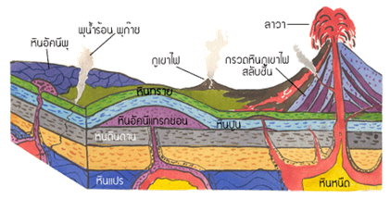
ที่มา : http://www.kksci.com/elreaning/hin/page/hin_1.htm

เฉลยใบงาน ชุดที่ 2

วัฎจักรของหิน
วัฎจักรของหิน คือ กระบวนการเปลี่ยนแปลง และการหมุนเวียนของหินประเภทต่าง ๆ นักธรณีวิทยาจำแนกหินออกเป็น 3 ประเภทใหญ่ ๆ คือ หินอัคนี หินชั้น (หินตะกอน) และหินแปร ซึ่งหินทั้ง 3 ประเภทนี้ จะมีการเปลี่ยนแปลงหมุนเวียนกันอย่างต่อเนื่อง หินประเภทหนึ่งสามารถเปลี่ยนเป็นอีกประเภทหนึ่งได้โดยมี ความร้อน การผุพัง การสึกกร่อน และการทับถมเป็นตัวช่วยในการเปลี่ยนประเภทของหิน

เฉลยใบงาน ชุดที่ 3

อยู่ในดุลยพินิจของครู

เฉลยใบงาน ชุดที่ 4

ตารางแหล่งหินที่พบทั่วไปในประเทศไทย
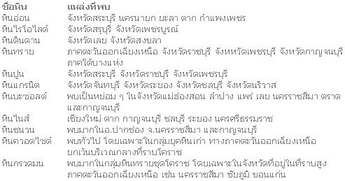
http://www.trueplookpanya.com/new/cms_detail/knowledge/915-00/

เฉลยใบงาน ชุดที่ 5

ประโยชน์ของหิน
1. ใช้ในการก่อนสร้างสิ่งต่าง ๆ เช่น อาคาร บ้านเรือน เขื่อน ถนน กำแพง
2. ใช้ทำรูปแกะสลักหรืออนุสาวรีย์
3. ใช้ทำสิ่งของเครื่องใช้ต่าง ๆ เช่น ครก โม่หิน หินลับมีด
4. ใช้ประดับตกแต่งอาคารสถานที่ต่าง ๆ
มาดูประโยชน์ของหินแต่ละชนิด
หินอัคนี
• หินแกรนิต ใช้ทำหินประดับ หินแกะสลักทำอนุสาวรีย์ และวัสดุก่อสร้าง
• หินบะซอลต์ ใช้ทำไยหินฉนวนกันความร้อน วัสดุก่อสร้าง
• หินพัมมิช ใช้ทำวัสดุกรอง วัสดุก่อสร้าง และใช้ทำผงขัดพื้น
หินตะกอน
• หินกรวดมน ใช้ทำหินประดับ หินก่อสร้าง
• หินทราย ใช้ทำหินประดับ หินแกะสลัก หินลับมีด
• หินดินดาน ใช้ทำเครื่องปั้นดินเผา เซรามิก ใช้เป็นส่วนประกอบปูนซีเมนต์
• หินปูน ใช้ทำหินประดับ ปูนซีเมนต์ ปูนขาว และอุตสาหกรรมเคมี
หินแปร
• หินไนส์ ใช้ทำหินประดับ หินแกะสลัก ครกหิน และหินก่อสร้าง
• หินชนวน ใช้ทำกระดานชนวน หินประดับ และกระเบื้องมุงหลังคา
• หินอ่อน ใช้ทำหินประดับ หินแกะสลัก อุตสาหกรรมเคมี
• หินควอต์ไซต์ ใช้ทำหินก่อสร้าง อุตสาหกรรมแก้ว

เฉลยใบงาน ชุดที่ 6

1. หินแกรนิต (Granite)
2. หินไรโอไลต์ ( Rhyolite)
3. หินบะซอลต์ (Basalt)
4. หินพัมมิซ (Pumice)
5. หินกรวดมน (Conglomerate)
6. หินทราย (Sandstone)
7. หินดินดาน (Shale)
8. หินปูน (Limestone)
9. หินไนส์ (Gneiss)
10. หินควอร์ตไซต์ (Quartzite)
11. หินชนวน (Slate)
12. หินอ่อน (Marble)

หน่วยที่ 5 การเปลี่ยนแปลงของโลก
บทที่ 2 ธรณีพิบัติภัย

เฉลยใบงาน ชุดที่ 1

1. = จ 2. = ช 3. = ก 4. = ญ 5. = ฐ
6. = ข 7. = ฒ 8. = ฏ 9. = ค 10. = ฑ
11. = ง 12. = ฉ 13. = ซ 14. = ฌ 15. = ฏ

ใบงาน ชุดที่ 2

อยู่ในดุลยพินิจของครู

เฉลยใบงาน ชุดที่ 3

ตาราง แสดงลักษณะแผ่นดินไหว เรียงจากมากไปน้อย

ขนาดของความสั่นสะเทือน | ความเสียหาย
มากกว่า 8.0 | มหาวิบัติ  ( ถูกทำลายเกือบหมด )
7 – 7.9 | วิบัติ  ( เสียหายรุนแรง )
6 – 6.9 | เสียหายมาก
5 – 5.9 | เสียหายบางส่วน
4 – 4.9 | รู้สึกได้ทั่วไป
2 – 2.9 | คนไม่รู้สึก แต่วัดได้ด้วยเครื่องมือ

ใบงาน ชุดที่ 4

คลื่นสึนามิเป็นภาษาญี่ปุ่นที่ใช้เรียกคลื่นไหวสะเทือนในทะเล (seismic sea wave) ที่ส่วนมากเกิดจากแผ่นดินไหว โดยบางครั้งอาจเกิดจากแผ่นดิน ถล่มใต้น้ำทะเล หรืออาจเกิดจากการระเบิดของภูเขาไฟใต้น้ำทะเล และแผ่นดินไหวอาจเกิดจากภูเขาไฟระเบิดได้เช่นกัน แต่ส่วนมากแผ่นดินไหวเกิดจาก การเคลื่อนของพื้นที่หรือพืดหินตามแนวรอยเลื่อนที่สัมพันธ์กับรอยต่อของแผ่นธรณีภาคซึ่งมีหลายรูปแบบ ส่วนมากแผ่นดินไหวจะเกิดในบริเวณที่แผ่นธรณีภาคมุดเข้าหากัน นักธรณีวิทยาได้แบ่งแผ่นธรณีภาคของโลกออกเป็น 2 ประเภท คือ แผ่นธรณีภาค ภาคพื้นทวีป (continental plate) และแผ่นธรณีภาคใต้มหาสมุทร (oceanic plate) ซึ่งทั้ง 2 ประเภทรวมกันมีจำนวนประมาณ 13 แผ่น แผ่นธรณีภาคเหล่านี้มีการเคลื่อนที่ทั้งชนกัน มุดเข้าหากัน และเลื่อนผ่านกันตลอดเวลา ประเทศไทยตั้งอยู่บนแผ่นธรณีภาค ภาคพื้นทวีป ที่เรียกว่า แผ่นธรณีภาคยูเรเซีย ซึ่งมีแนวรอยต่อกับแผ่นธรณีภาคใต้มหาสมุทร ที่เรียกว่า แผ่นธรณีภาคอินเดีย (ภาพที่ 2)

ใบงาน ชุดที่ 5

อยู่ในดุลยพินิจของครู

ใบงาน ชุดที่ 6

อยู่ในดุลยพินิจของครู

เฉลยใบงาน ชุดที่ 7

1. ü 2. ü 3. û 4. ü 5. û
6. ü 7. û 8. ü 9. ü 10. ü

เฉลยใบงาน ชุดที่ 8

1. ตอบ ลมมรสุมตะวันออกเฉียงเหนือ มีแหล่งกำเนิดในสาธารณรัฐประชาชนจีน มีความหนาวเย็นและค่อนข้างแห้ง จะพัดเข้าสู่ประเทศไทยประมาณกลางเดือนตุลาคมถึงกลางเดือนกุมภาพันธ์ บางปีอาจพัดถึงเดือนมีนาคม ลมมรสุมตะวันออกเฉียงเหนือทำให้อุณหภูมิตั้งแต่ภาคกลางขึ้นไปลดลง ท้องฟ้าค่อนข้างโปร่ง
2. ตอบ ลมสุมตะวันตกเฉียงใต้ มีแหล่งกำเนิดบริเวณมหาสมุทรอินเดียและทวีปออสเตรเลียพัดข้ามเส้นศูนย์สูตรเข้าสู่ประเทศไทยประมารต้นเดือนพฤษภาคมและสิ้นสุดประมาณกลางเดือนตุลาคม เป็นลมที่พัดความชุ่มชื่นมายังประเทศ
3. ตอบ ลมบก ลมทะเล เกิดขึ้นทั่วไปตามบริเวณชายฝั่งทะเลตลอดปี เกิดจากความแตกต่างของความร้อนระหว่างพื้นดินกับพื้นน้ำในตอนกลางวันและกลางคืน ลมทะเลพัดเข้าฝั่งในตอนเช้าและสิ้นสุดหลังดวงอาทิตย์ตก ส่วนลมบกเริ่มพัดจากฝั่งออกสู่ทะเลหลังจากดวงอาทิตย์ตกและพัดจนถึงเช้า
4. ตอบ พายุหมุนเขตร้อน เป็นพายุหมุนที่เกิดในทะเลหรือมรสุมในเขตร้อน เมื่อมวลอากาศร้อนชื้นเหนือทะเลลอยตัวสูงขึ้น อากาศพื้นผิวโดยรอบก็เคลื่อนตัวเข้าไปแทนที่ อากาศที่ลอยตัวสูงจะกลั่นตัวเป็นเมฆและปล่อยความร้อนออกมาเป็นพลังที่ส่งให้การลอยตัวของอากาศมากขึ้น เกิดลมพัดเป็นเกลียวอยู่เหนือทะเล มีความเร็วในการเคลื่อนตัวมากขึ้นตามลำดับ ถ้าอยู่เหนือทะเล มีความเร็วในการเคลื่อนตัวมากขึ้นตามลำดับ ถ้าอยู่เหนือทะเลมีพลังงานมาก เมื่อเคลื่อนขึ้นบทจะอ่อนกำลังลง
5. ตอบ อากาศ หมายถึง ก๊าซต่างๆ ที่ผสมรวมกันเข้าเป็นชั้นบรรยากาศของโลก การหมุนเวียนของบรรยากาศหรือการเคลื่อนที่ของอากาศจากบริเวณหนึ่งไปอีกบริเวณหนึ่ง เรียกว่าลม

เฉลยใบงาน ชุดที่ 9

ตารางแสดงความเร็วลม

พายุ | ความเร็วลมใกล้ศูนย์กลางของพายุหมุน
พายุดีเปรสชัน( depression ) | 33 นอต หรือ 61 กิโลเมตรต่อชั่วโมง
พายุโซนร้อน ( tropical storm ) | ระหว่าง 34 – 63 นอต หรือ 62 – 117 กิโลเมตรต่อชั่วโมง
พายุใต้ฝุ่น (typhoon )  หรือ พายุไซโคลน( cyclone ) | 64 นอต หรือ 118 กิโลเมตรต่อชั่วโมง ขึ้นไป

ประเทศไทยตั้งอยู่ใกล้บริเวณที่เกิดพายุหมุนเขตร้อน 2 แห่ง คือทะเลจีนใต้ ซึ่งอยู่ในมหาสมุทรแปซิฟิก และอ่าวเบงกอลในมหาสมุทรอินเดีย

ตารางแสดงการเกิดพายุหมุนเขตร้อน

พายุ | แหล่งกำเนิด | ช่วงเวลาที่พัดเข้า  ประเทศไทย | บริเวณที่พายุพัดผ่าน  ของพายุหมุน
ไซโคลน | มหาสมุดอินเดียอ่าว เบงกอล | เมษายน - ธันวาคม | ทางตะวันตกของประเทศ เช่น จังหวัดแม่ฮ่องสอนและตาก
ใต้ฝุ่น | มหาสมุทรแปซิฟิกทะเลจีนใต้ | ฤดูฝน | ภาคตะวันออก เฉียงเหนือผ่านไปทางภาคตะวันตก

เฉลยใบงาน ชุดที่ 10

ข้อที่ | เลือก
1 | ค
2 | ก
3 | ค
4 | ค
5 | ก
6 | ข
7 | ก
8 | ก
9 | ค
10 | ก

หน่วยที่ 6 ปรากฏการณ์ของโลกและเทคโนโลยีอวกาศ
บทที่ 1 ปรากฏการณ์ของโลก

ใบงาน ชุดที่ 1

อยู่ในดุลยพินิจของครู

เฉลยใบงาน ชุดที่ 2

ผลที่สังเกตได้จากการทำกิจกรรมเป็นดังนี้

เวลา (นาที) | เส้นศูนย์สูตร | อุณหภูมิที่วัดได้จากบริเวณต่าง ๆ  (องศาเซลเซียส)
เวลา (นาที) | เส้นศูนย์สูตร | เหนือศูนย์สูตรอันที่ 1 | เหนือศูนย์สูตรอันที่ 2
10 | 28 | 27 | 26
20 | 29 | 28 | 27
30 | 31 | 29 | 27

1. แผ่นกระดาษที่หุ้มเทอร์โมมิเตอร์แผ่นใด ได้รับแสงตกตั้งฉาก แผ่นใดแสงตกเฉียง
- แผ่นที่ติดบริเวณศูนย์สูตร ได้รับแสงตกตั้งฉาก
- ส่วนแผ่นที่ติดบริเวณเหนือศูนย์สูตรขึ้นไปได้รับแสงเฉียง
2. เมื่อแสงตกกระทบกระดาษดำ เทอร์โมมิเตอร์ทั้งสาม มีอุณหภูมิเพิ่มขึ้นเท่ากันหรือไม่ อย่างไร
- ไม่เท่ากัน เทอร์โมมิเตอร์ที่ติดบริเวณเส้นศูนย์สูตรมีอุณหภูมิสูงสุดและเทอร์โมมิเตอร์อันที่สองที่ห่างจากเส้นศูนย์สูตรมากที่สุดจะมีอุณหภูมิต่ำสุด
3. การทดลองนี้จะสรุปผลว่าอย่างไร
- บริเวณที่แสงตกตรงจะมีอุณหภูมิสูงกว่าบริเวณที่แสงตกเฉียง

เฉลยใบงาน ชุดที่ 3

1. ที่ตำแหน่ง 1
- ขั้นเหนือของโลกเบนเข้าหาหรือเบนออกจาดดวงอาทิตย์

หันเข้าหา
- ประเทศเบนซึกโลกเหนือจะเป็นช่วงฤดูใด เพราะเหตุใด
ช่วงฤดูร้อนเพราะซีกโลกเหนือหันเข้าหาดวงอาทิตย์จึงได้รับพลังงานจากแสงอาทิตย์มาก
- ประเทศบนซีกโลกใต้จะเป็นช่วงฤดูใด เพราะเหตุใด
ช่วงฤดูหนาว เพราะซีกโลกใต้หันออกจากดวงอาทิตย์จึงได้รับพลังงานจากแสงอาทิตย์น้อย
2. ที่ตำแหน่ง 2
- ขั้วเหนือของโลกเปลี่ยนจากเบนขั้วเข้าหาดวงอาทิตย์เป็นหันข้างเข้าหาดวงอาทิตย์นักเรียนคิดว่าอุณหภูมิของซีกโลกขั้นเหนือจะสูงกว่าหรือต่ำกว่าที่ตำแหน่ง 1 เพราะเหตุใด

ต่ำกว่า เพราะแสงที่ตกจะเป็นแสงเฉียง
- ขั้วใต้ของโลกจากตำแหน่ง 1 เปลี่ยนมาอยู่ที่ตำแหน่ง 2 นักเรียนคิดว่าอุณหภูมิของซีกโลกขั้วใต้ จะสูงกว่าหรือต่ำกว่าที่ตำแหน่ง 1 เพราะเหตุใด
สูงกว่า เพราะขั้วโลกใต้เปลี่ยนจากหันออกจากดวงอาทิตย์เป็นหันข้างเข้าหาดวงอาทิตย์
3. ที่ตำแหน่ง 3
- ขั้วเหนือของโลกเบนเข้าหาหรือเบนออกจากดวงอาทิตย์

เบนออกจากดวงอาทิตย์
- ประเทศบนซีกโลกเหนือจะเป็นช่วงฤดูใด เพราะเหตุใด
ช่วงฤดูหนาว เพราะซีกโลกเหนือเบนออกจากดวงอาทิตย์ได้รับแสงเฉียง
- ประเทศบนซีกโลกเหนือจะเป็นช่วงฤดูใด เพราะเหตุใด

ช่วงฤดูร้อน เพราะซีกโลกใต้เบนเข้าหาดวงอาทิตย์ได้รับแสงตรง
- จากตำแหน่ง 2 ไปยัง ตำแหน่ง 3 ซีกโลกเหนือ และซีกโลกใต้มีการเปลี่ยนแปลงอุณหภูมิอย่างไร
ซีกโลกเหนืออุณหภูมิจะต่ำลง ซีกโลกใต้อุณหภูมิจะสูงขึ้น

4. ที่ตำแหน่ง 4
- จากตำแหน่ง 3 ไปยัง ตำแหน่ง 4 ซีกโลกเหนือ และซีกโลกใต้มีการเปลี่ยนแปลงอุณหภูมิอย่างไร
ซีกโลกเหนืออุณหภูมิจะสูงขึ้น ซีกโลกใต้อุณหภูมิจะต่ำลง
5. เมื่อซีกโลกเหนือเปลี่ยนจากตำแหน่ง 1 ไป ตำแหน่ง 3 จะเปลี่ยนฤดูจากฤดูร้อนเป็นฤดูหนาว นักเรียนคิดว่า เมื่อโลกอยู่ ณ ตำแหน่ง 2 บริเวณซีกโลกเหนือควรจะเป็นฤดูใบไม้ร่วงหรือฤดู ใบไม้ผลิ เพราะเหตุใด
ฤดูใบไม้ร่วง เพราะอุณหภูมิเปลี่ยนจาก อุณหภูมิสูงเป็นอุณหภูมิต่ำ
6. เมื่อซึกโลกเหนือเปลี่ยนจากตำแหน่ง 3 ไป ตำแหน่ง 1 จะเปลี่ยนฤดูจากฤดูหนาวเป็นฤดูร้อน นักเรียนคิดว่า เมื่อโลกอยู่ ณ ตำแหน่ง 4 บริเวณซีกโลกเหนือควรจะเป็นฤดูใบไม้ร่วงหรือฤดู ใบไม้ผลิ เพราะเหตุใด
ฤดูใบไม้ผลิ เพราะอุณหภูมิเปลี่ยนจากอุณหภูมิต่ำเป็นอุณหภูมิสูง
7. พิจารณาซีกโลกใต้ควรเป็นฤดูใด เมื่อโลกอยู่ ณ ตำแหน่ง 1 2 3 และ 4 ตามลำดับ
ฤดูหนาว ฤดูใบไม้ผลิ ฤดูร้อน ฤดูใบไม้ร่วง
ใบงาน ชุดที่ 4

อยู่ในดุลยพินิจของครู

ใบงาน ชุดที่ 5

อยู่ในดุลยพินิจของครู

เฉลยใบงาน ชุดที่ 6

1. ค 2. ก 3. ข 4. ญ 5. จ
6. ง 7. ฉ 8. ซ 9. ช 10. ฌ

เฉลยใบงาน ชุดที่ 7

ผลที่สังเกตได้จากการทำกิจกรรมเป็นดังนี้
1. เมื่อให้ลูกปิงปองเคลื่อนเป็นวงกลมรอบตัวผู้สังเกต จากตำแหน่งที่ 1 – 8 ผู้สังเกตจะเห็นลูกปิงปอง ณ ตำแหน่งต่าง ๆ เป็นอย่างไร วาดภาพแสดงส่วนมืด ส่วนสว่างของลูกปิงปอง โดยแรเงาตามที่สังเกตเห็น
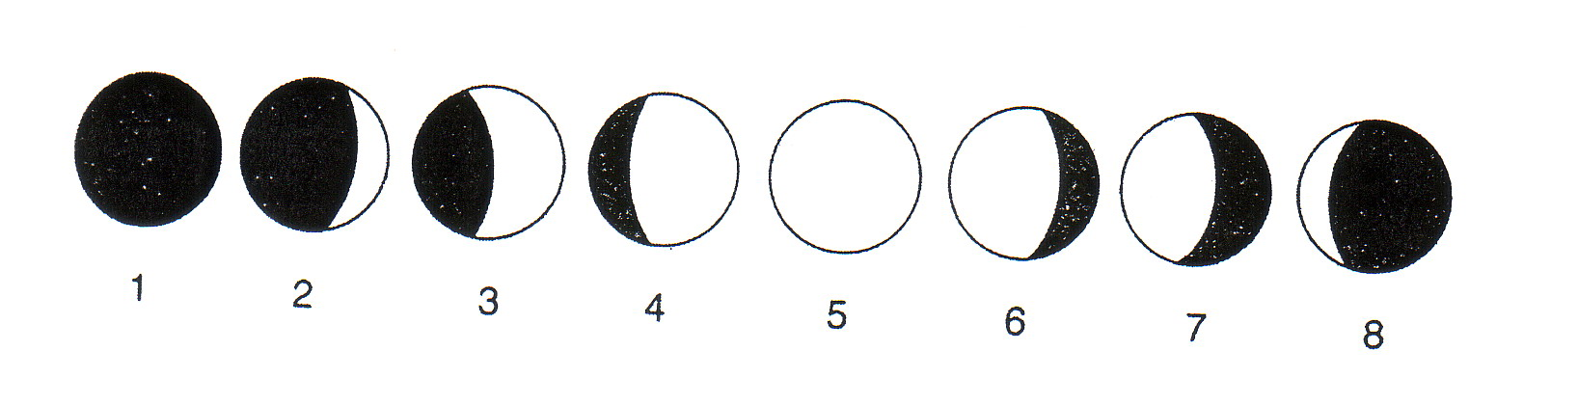

2. ถ้าเปรียบเทียบลูกปิงปองเป็นดวงจันทร์ที่โคจรรอบโลกตำแหน่งใดที่เห็นดวงจันทร์มืดเต็มดวงและสว่างเต็มดวง ตามลำดับ
- ตำแหน่ง 1 และตำแหน่ง 5 ตามลำดับ
3. จากตำแหน่ง 1 ถึงตำแหน่ง 5 ส่วนที่สว่างมีบริเวณเพิ่มขึ้นหรือลดลง ช่วงเวลาดังกล่าวเราจะเรียกว่าข้างขึ้นหรือข้างแรม
- เพิ่มขึ้น ข้างขึ้น
4. จากตำแหน่ง 5 ถึง 8 ส่วนที่สว่างมีบริเวณเพิ่มขึ้นหรือลดลง ช่วงเวลาดังกล่าว เราจะเรียกว่าข้างขึ้นหรือข้างแรม
- ลดลง ข้างแรม
5. การทดลองนี้สรุปผลว่าอย่างไร
- ข้างขึ้น – ข้างแรม เกิดขึ้นเพราะดวงจันทร์โคจรรอบโลก ขณะที่ดวงจันทร์เปลี่ยนตำแหน่งไปในแต่ละคืน จะสะท้อนแสงจากดวงอาทิตย์ได้แตกต่างกัน

เฉลยใบงาน ชุดที่ 8

ผลที่สังเกตได้จากการทำกิจกรรม
1. สังเกตดวงจันทร์ในวันข้างขึ้นจากปฏิทิน 3 – 4 วัน วาดภาพดวงจันทร์และแรเงาด้วยดินสอดำตรงส่วนมืด
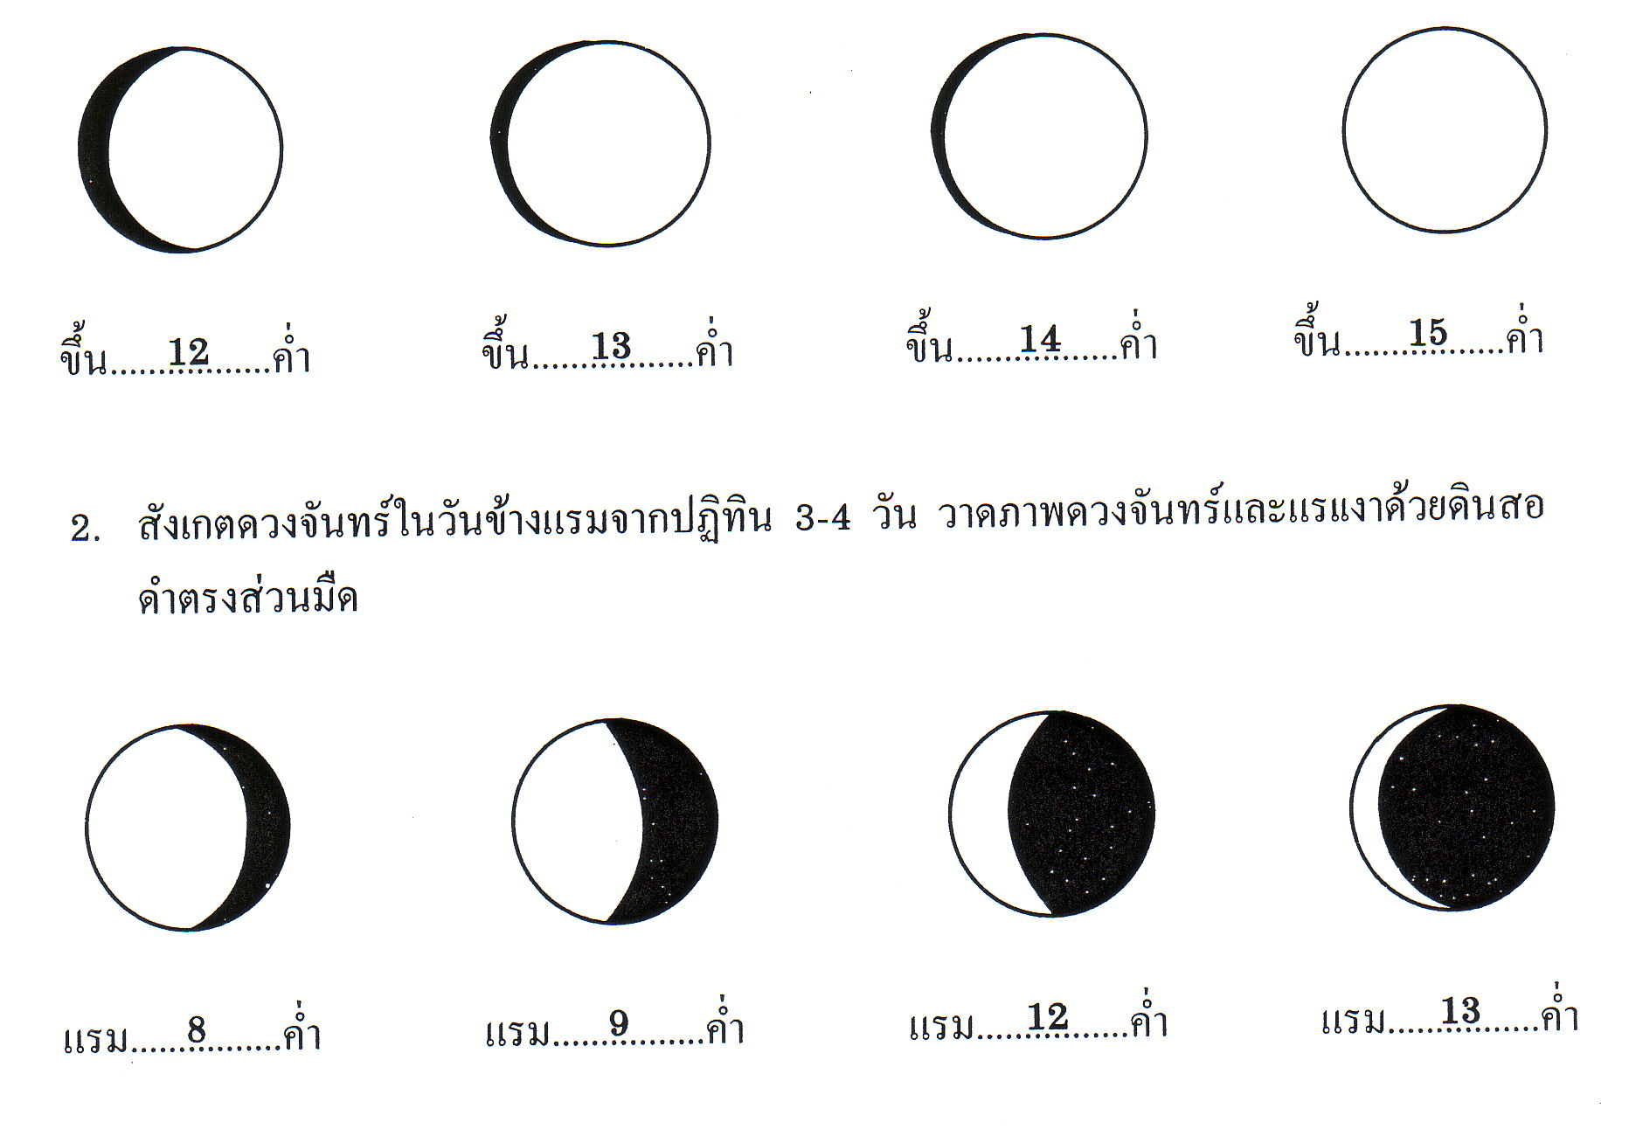

2. สังเกตดวงจันทร์ในวันข้างแรมจากปฏิทิน 3 – 4 วัน วาดภาพดวงจันทร์และแรเงาด้วยดินสอ ดำตรงส่วนมืด

3. จากการสังเกตจะสรุปผลได้อย่างไร
- ในช่วงเวลาข้างขึ้น บริเวณส่วนสว่างของดวงจันทร์จะมากขึ้น ในช่วงเวลาข้างแรม บริเวณส่วนสว่างของดวงจันทร์จะลดลง

ใบงาน ชุดที่ 9

อยู่ในดุลยพินิจของครู

ใบงาน ชุดที่ 10

อยู่ในดุลยพินิจของครู

หน่วยที่ 6 ปรากฏการณ์ของโลกและเทคโนโลยีอวกาศ
บทที่ 2 วิวัฒนาการสำรวจอวกาศ

เฉลยใบงาน ชุดที่ 1

คำชี้แจง ให้นักเรียนบอกชื่อประเทศที่เกี่ยวข้องกับเรื่องอวกาศต่อไปนี้

1. สปุตนิค 1 เป็นของประเทศ สหภาพโซเวียต
2. วอยเอเจอร์ 1 และ 2 เป็นของประเทศ สหรัฐอเมริกา
3. ยานอวกาศอพอลโล 11 เป็นของประเทศ สหรัฐอเมริกา
4. ยานมาร์ส พาธไฟน์เดอร์ เป็นของประเทศ สหรัฐอมเริกา
5. ยานวอสต็อก 6 เป็นของประเทศ สหภาพโซเวียต
6. ยานวอสต็อก 1 เป็นของประเทศ สหภาพโซเวียต
7. ยูริ กาการิน เป็นของประเทศ สหภาพโซเวียต
8. สุนัขชื่อ ไลก้า เป็นของประเทศ สหภาพโซเวียต
9. เอ็ดวิน อัลดริน เป็นของประเทศ สหรัฐอเมริกา
10. ยานหุ่นยนต์ 6 ล้อ ชื่อโซเจอร์เนอร์ เป็นของประเทศ สหรัฐอเมริกา

ใบงาน ชุดที่ 2

อยู่ในดุลยพินิจของครู

ใบงาน ชุดที่ 3

อยู่ในดุลยพินิจของครู

ใบงาน ชุดที่ 4

อยู่ในดุลยพินิจของครู

ใบงาน ชุดที่ 5

อยู่ในดุลยพินิจของครู

ใบงาน ชุดที่ 6

ดาวเคราะห์แคระเป็นดาวที่มีลักษณะคล้ายดาวเคราะห์หรือดาวเคราะห์น้อยโดยจะต้องเป็นวัตถุบนท้องฟ้าที่เป็นทรงกลม โคจรรอบดวงอาทิตย์มีวงโคจรไม่ชัดเจนและไม่เป็นบริวารหรือดวงจันทร์ของดาวอื่น สหพันธ์ดาราศาสตร์สากลเปลี่ยนสถานะดาวพลูโตจากดาวเคราะห์เป็นดาวเคราะห์แคระก็เพราะว่าดาวพลูโตมีวงโคจรเป็นรูปวงรีมีบางส่วนของวงโคจรซ้อนทับวงโคจรของดาวเนปจูนและเป็นดาวที่ไม่สามารถควบคุมแรงดึงดูดของตัวเองได้
"ดาวเคราะห์แคระ" (Dwarf Planet) หมายถึงเทหวัตถุที่มีสมบัติดังต่อไปนี้ครบถ้วน (ก) โคจรรอบดวงอาทิตย์ (ข) มีมวลมากพอที่จะแรงโน้มถ่วงของดาวสามารถเอาชนะความแข็งของเนื้อดาว ส่งผลให้ดาวอยู่ในสภาวะไฮโดรสแตติก (hydrostatic equilibrium; เช่น ทรงเกือบกลม) (ค) ไม่สามารถกวาดเทห์วัตถุในบริเวณข้างเคียงไปได้ (ง) ไม่ใช่ดวงจันทร์บริวารของดาวเคราะห์อื่นๆ

ใบงาน ชุดที่ 7

องค์ประกอบของระบบสุริยะ
ดวงอาทิตย์ (The Sun) เป็นดาวฤกษ์ที่อยู่ตรงตำแหน่งศูนย์กลางของระบบสุริยะ และเป็นศูนย์กลางของแรงโน้มถ่วง ทำให้ดาวเคราะห์และบริวารทั้งหลายหมุนโคจรล้อมรอบดวงอาทิตย์
ดาวเคราะห์ชั้นใน (Inner Planets) เป็นดาวเคราะห์ขนาดเล็ก มีความหนาแน่นสูงและพื้นผิวเป็นของแข็ง ซึ่งส่วนใหญ่เป็นธาตุหนัก มีบรรยากาศอยู่เบาบาง และเป็นกลุ่มดาวเคราะห์ ที่อยู่ใกล้ดวงอาทิตย์มากกว่าอีกกลุ่ม เป็นดาวเคราะห์ที่เย็นตัวแล้ว ทำให้มีผิวนอกเป็นของแข็ง เหมือนผิวโลกของเรา ดาวเคราะห์ชั้นในมี 4 ดวง คือ ดาวพุธ ดาวศุกร์ โลก และดาวอังคาร ทั้งนี้เนื่องจากอิทธิพลจากความร้อนของดวงอาทิตย์และลมสุริยะ ทำให้ธาตุเบาเสียประจุ ไม่สามารถดำรงสถานะอยู่ได้ ดาวเคราะห์ชั้นในบางครั้งเรียกว่า ดาวเคราะห์พื้นแข็ง “Terrestrial Planets”
ดาวเคราะห์ชั้นนอก (Outer or Jovian Planets) จะเป็นกลุ่มดาวเคราะห์ขนาดใหญ่ ที่อยู่ไกลดวงอาทิตย์มากกว่าอีกกลุ่ม มีความหนาแน่นต่ำเกิดจากการสะสมตัวของธาตุเบาอย่างช้าๆเนื่องจากได้รับอิทธิพลของความร้อนและลมสุริยะจากดวงอาทิตย์เพียงเล็กน้อย ดาวเคราะห์พวกนี้จึงมีแก่นขนาดเล็กห่อหุ้มด้วยก๊าซจำนวนมหาสาร เป็นดาวเคราะห์ที่เพิ่งเย็นตัว ทำให้มีผิวนอกปกคลุมด้วยก๊าซ เป็นส่วนใหญ่ เหมือนพื้นผิวของดาวพฤหัส ทำให้มีชื่อเรียกว่า ดาวเคราะห์ก๊าซยักษ์ (Gas Giants) หรือ Jovian Planets ซึ่งหมายถึงดาวเคราะห์ที่มีคุณสมบัติคล้ายดาวพฤหัสบดี ดาวเคราะห์ชั้นนอกมี 4 ดวงคือ ดาวพฤหัสบดี ดาวเสาร์ ดาวยูเรนัส และดาวเนปจูน
ดวงจันทร์บริวาร (Satellites) โลกมิใช่ดาวเคราะห์เพียงดวงเดียวที่มีดวงจันทร์บริวาร โลกมีบริวารชื่อว่า “ดวงจันทร์” (The Moon) ขณะที่ดาวเคราะห์ดวงอื่นก็มีบริวารเช่นกัน เช่น ดาวพฤหัสบดีมีดวงจันทร์ขนาดใหญ่ 4 ดวง ดวงจันทร์ถือกำเนิดขึ้นพร้อมๆกัน เพียงแค่ดวงจันทร์มิได้รวมตัวกับดาวเคราะห์โดยตรง แต่ก่อตัวขึ้นภายในวงโคจรของดาวเคราะห์ เราสังเกตได้ว่า หากมองจากด้านบนของระบบสุริยะ จะเห็นได้ว่า ทั้งดวงอาทิตย์ ดาวเคราะห์และดวงจันทร์ส่วนใหญ่ จะหมุนรอบตัวเองในทิศทวนเข็มนาฬิกา และโคจรรอบดวงอาทิตย์ ในทิศทวนเข็มนาฬิกาเช่นกันหากมองจากด้านข้างของ ระบบสุริยะก็จะพบว่า ทั้งดวงอาทิตย์ ดาวเคราะห์ และดวงจันทร์บริวาร จะอยู่ในระนาบที่ใกล้เคียงกับสุริยะมาก เนื่องจากระบบสุริยะทั้งระบบก็กำเนิดขึ้นมาพร้อมๆกัน โดยการยุบตัวและหมุนตัวของจานฝุ่น
ดาวเคราะห์แคระ (Dwarf Planets) เป็นที่นิยามใหม่ของสมาพันธ์ดาราศาสตร์สากล ที่กล่าวถึง วัตถุขนาดเล็กที่มีรูปร่างคล้ายทรงกลม แต่มีวงโคจรเป็นรูปรี ซ้อนทับกับดาวเคราะห์ดวงอื่น และไม่อยู่ในระนาบของสุริยะวิถี
ดาวเคราะห์น้อย (Asteroids) เกิดจากวัสดุที่ไม่สามารถรวมตัวกันเป็นดาวเคราะห์ได้ เนื่องจากแรงรบกวนจากดาวเคราะห์ ขณะนี้มีการค้นพบดาวเคราะห์น้อยแล้วประมาณ 3 แสนดวง

ใบงาน ชุดที่ 8

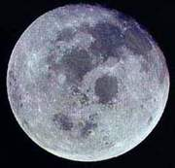 | ลักษณะของดวงจันทร์  - เส้นผ่าศูนย์กลาง 3,476 กิโลเมตร  - มวล (โลก = 1) 0.0123 เท่าของโลก  - ความหนาแน่นเฉลี่ย 3,340 กิโลกรัม/ลูกบาศก์เมตร  - คาบการหมุนรอบตัวเอง 27 วัน 7 ชั่วโมง 43 นาที 12 วินาที  - คาบโคจรรอบโลกเทียบกับดวงอาทิตย์ 29.5 วัน  - ระยะห่างจากโลกเฉลี่ย 384,400 กิโลเมตร  - อุณหภูมิด้านกลางวัน 130 องศา เซลเซียส  - อุณหภูมิด้านกลางคืน -170 องศา เซลเซียส
ดวงจันทร์ เป็นบริวพื้นผิวดวงจันทร์มีลักษณะสำคัญ 2 แบบ คือพื้นที่สูง ขรุขระ อายุเก่าแก่ กับพื้นที่ต่ำค่อนข้าง ราบเรียบ อายุน้อย ที่เรียกกันต่อมาว่า ทะเล (maria) ทั้ง ๆ ที่บนดวงจันทร์ไม่มีทะเลอยู่จริง เข้าใจว่าเดิมคงเป็นหลุมขนาดใหญ่ที่ลาวาไหลท่วมในภายหลัง พื้นผิวส่วนใหญ่ปกคลุมด้วย ผงฝุ่นละเอียด และซากหินที่เกิดจากอุกกาบาตพุ่งชน แต่ที่น่าแปลกคือเหตุใดจึงมีพื้นที่ "ทะเล" อยู่แต่ทางด้านที่หันหาโลการดวงเดียวของโลก ที่อยู่ใกล้โลกที่สุด และเป็นดินแดนนอกโลกแห่งเดียว ที่มนุษย์เดินทางไปสำรวจมาแล้ว มีความสว่างรองจากดวงอาทิตย์ แรงโน้มถ่วงต่ำราว 1 ใน 6 ของแรงโน้มถ่วงของโลก ซึ่งต่ำเกินกว่าจะรักษาบรรยากาศไว้ได้

ใบงาน ชุดที่ 9

ดาวอังคารเป็นดาวเคราะห์ที่ได้รับความสนใจมากที่สุด ในบรรดาดาวเคราะห์ทั้งหมด เพราะเคยมีคนเชื่อว่า มีมนุษย์อยู่บนดาวดวงนี้จากที่พบเส้นทางยาวคดเคี้ยวเมื่อครั้งส่องกล้องโทรทรรศน์จากโลก ซึ่งเชื่อว่าเป็นคลองส่งน้ำที่มนุษย์ดาวอังคารสร้างขึ้นมาเพื่อใช้ในการเพาะปลูก ต่อมาในยุคอวกาศที่ใช้ยานอวกาศสำรวจดาวอังคารทำให้ปรากฏชัดเจนขึ้นว่าบนดาวอังคารนั้นไม่มีคลองส่งน้ำตามที่เคยเชื่อ แต่พบว่าผิวบนดาวอังคารมีลักษณะขรุขระ เต็มไปด้วยหินขนาดเล็กใหญ่ต่างๆ กัน มีปล่องภูเขาไฟ หุบเหวกว้างและลึก และพบร่องที่เหมือนกับร่องน้ำที่เคยเป็นทางน้ำไหลมาก่อน สิ่งเหล่านี้ทำให้นักวิทยาศาสตร์มุ่งศึกษาค้นคว้า เก็บรวมรวบข้อมูลสำหรับดาวเคราะห์ดวงนี้มาโดยตลอดตั้งแต่ในอดีตจนถึงปัจจุบันเพื่อตอบปัญหาและข้อสงสัยต่างๆโดยใช้ยานอวกาศขึ้นไปสำรวจ ซึ่งยานอวกาศที่ส่งขึ้นไปสำรวจแต่ละครั้งก็มีข้อจำกัด หรืออุปสรรคแตกต่างกันทำให้การสำรวจนั้นมีทั้งประสบผลสำเร็จหรืออาจล้มเหลว นักวิทยาศาสตร์จึงทำการคิดค้นและพัฒนายานอวกาศอยู่เรื่อยมาตั้งแต่อดีตจนถึงปัจจุบันเพื่อขึ้นสำรวจและเก็บข้อมูลบนดาวอังคาร
ล่าสุดนี้นักวิทยาศาสตร์ประสบความสำเร็จอีกครั้งหลังจากได้ส่งยานอวกาศที่มีชื่อว่า "คิวริออสซิที"(Curiosity) ขึ้นไปบนดาวอังคาร เมื่อวันที่ 26 พฤศจิกายน 2554และสามารถลงจอดบนพื้นผิวดาวอังคารได้สำเร็จ เมื่อวันที่ 6 สิงหาคม 2555 และได้ส่งภาพถ่ายชุดแรกจำนวน 3 ภาพ กลับมายังโลก

ใบงาน ชุดที่ 10

ถึงตอนนี้ นักดาราศาสตร์ทราบแล้วว่า ดาวเคราะห์น้อยและวัตถุในแถบไคเปอร์ก็สามารถมีดาวบริวารได้ ดังนั้น การที่พบดวงจันทร์สองดวงใหม่ของดาวพลูโตก็ไม่ได้ช่วยให้ฐานะความเป็นดาวเคราะห์ของมัน มั่นคงขึ้นแต่อย่างใด แต่มันกลับช่วยเพิ่มความซับซ้อนที่น่าพิศวงให้กับระบบดาวพลูโตมากกว่า ความซับซ้อนที่เกี่ยวเนื่องกับกำเนิดดวงจันทร์ของโลก
โลกกับดาวพลูโตมีความคล้ายกันในฐานะที่เป็นระบบดาวเคราะห์คู่ โลกและดาวพลูโตเป็นดาวเคราะห์เพียงสองดวงในระบบสุริยะของเราที่มีดวงจันทร์บริวารขนาดใหญ่เมื่อเทียบจากเส้นผ่านศูนย์กลางของ ดาวเคราะห์เอง
ดาวเคราะห์คู่
ดวงจันทร์ของโลกมีมวลคิดเป็น 1/80 ของมวลโลก ส่วนแครอนดวงจันทร์ดวงใหญ่ของพลูโต มีมวลราว 1/10 ของมวลพลูโต เทียบกับดาวก๊าซยักษ์อย่างดาวพฤหัสบดี ดาวเสาร์ ยูเรนัส และเนปจูนแล้ว ดวงจันทร์ของดาวก๊าซยักษ์เหล่านี้มีมวล 1/10,000 ของดาวเคราะห์ก๊าซ ดวงจันทร์หลักๆ ของดาวเคราะห์ก๊าซเหล่านี้เกิดขึ้นจากจานมวลสารที่มาเกาะรวมตัวกัน คล้ายๆ กับการกำเนิดของดาวเคราะห์รอบดวงอาทิตย์นั่นเอง
เมื่อปีที่แล้ว นักวิทยาศาสตร์ได้ค้นพบดวงจันทร์ของดาวพลูโตเพิ่มขึ้นอีกสองดวง ดวงจันทร์ที่พบใหม่นี้ยิ่งทำให้ความเหมือนกันระหว่างโลกกับพลูโตหนักแน่นขึ้น นักดาราศาสตร์เชื่อว่า ดวงจันทร์ของโลก เกิดขึ้นจากการที่มีวัตถุขนาดราวๆ ดาวอังคารพุ่งเข้าชนกับโลก ซึ่งเหตุการณ์นี้น่าจะเกิดขึ้นกับพลูโตเช่นกัน
ดวงจันทร์ดวงเล็กที่พบใหม่ของดาวพลูโตนั้น มีวงโคจรค่อนข้างเป็นวงกลม และจัดเรียงตัวอยู่ในระนาบโคจรเดียวกันกับดวงจันทร์แครอน ซึ่งไม่น่าจะเกิดขึ้นหากดวงจันทร์นี้เกิดจากวัตถุที่โคจรผ่านเข้ามาแล้วโดนแรงดึงดูดของดาวพลูโตจับไว้ใน วงโคจร ตรงกันข้ามมันควรจะเกิดขึ้นจากการชนครั้งเดียวกันกับที่ทำให้เกิดดวงจันทร์แครอนนั่นเอง
ทั้งนี้ นักดาราศาสตร์คิดว่า ดวงจันทร์แครอนเกิดจากการชนของวัตถุขนาดพอๆ กับดาวพลูโตเองหลังจากการก่อตัวของดาวพลูโตไม่นาน เศษชิ้นส่วนจากการชนได้ลอยอยู่ในอวกาศแล้วรวมตัวเกิดเป็นดวงจันทร์แครอนและรวมทั้งดวงจันทร์ขนาด เล็กดวงอื่นด้วย วงโคจรของดวงจันทร์ที่เกิดขึ้นด้วยกระบวนการนี้จะเป็นรูปวงกลมอย่างรวดเร็ว คือใช้เวลาไม่ กี่ร้อยล้านปี ดวงจันทร์สองดวงใหม่ของดาวพลูโตต่างโคจรในระนาบโคจร เดียวกันกับวงโคจรของแครอน สิ่งนี้นับเป็นหลักฐานสำคัญที่ว่า ดวงจันทร์ทั้งสามดวงมีต้นกำเนิดร่วมกัน
อาณาจักรแห่งการชน
ก่อนหน้าที่ยานอะพอลโลจะไปเยือนดวงจันทร์ นักวิทยาศาสตร์ขาดข้อมูลที่จะนำมาพิจารณาความเป็นไปได้ของทฤษฎีกำเนิดดวงจันทร์แบบต่างๆ แต่ต่อมา แนวคิดต่างๆ ล้วนพุ่งไปที่ทฤษฎีดวงจันทร์กำเนิดจากการชนของวัตถุขนาดเท่าๆ กับ ดาวอังคาร ก้อนหินตัวอย่างจากดวงจันทร์ที่โครงการอะพอลโลนำกลับมาแสดงให้เห็นว่า มวลสารประเภทเดียวกันนั้นก็พบได้ในเปลือกโลก
การจำลองแบบด้วยคอมพิวเตอร์ยังทำให้นักดาราศาสตร์ตระหนักดีว่า ในยุคแรกๆ ของระบบสุริยะนั้น มีการเกิดขึ้นอย่างมากมายของดาวเคราะห์ต้นกำเนิด (protoplanetary object) ซึ่งมีมวลสารในการกำเนิดดาวเคราะห์ทั้งหลายแถวๆ ด้านที่หันเข้าหาดวงอาทิตย์ของดาวพฤหัสบดี วัตถุเหล่านี้บางส่วน น่าจะมีขนาดใหญ่เท่ากับดาวอังคาร และมันก็มีส่วนประกอบเช่นเดียวกับสัดส่วนของสารต่างๆ ของโลก
ในขณะที่ทฤษฎีดวงจันทร์จากการชนได้รับการยอมรับมากขึ้น นักดาราศาสตร์ก็ค้นพบดวงจันทร์แครอน เมื่อ พ.ศ. 2521 ต่อมาไม่นาน ก็มีการตั้งข้อสังเกตว่า แครอนน่าจะมีกำเนิดแบบเดียวกันกับดวงจันทร์ ของโลก และหลังจากนั้นก็มีการ ค้นพบวัตถุน้ำแข็งที่ระยะเดียวกัน กับตำแหน่งของดาวพลูโตซึ่งถือเป็นข้อพิสูจน์การมีอยู่ของแถบไคเปอร์ และด้านในของแถบไคเปอร์ก็ได้รับอิทธิพลจากแรงดึงดูดของดาวเนปจูนในทำนองเดียวกันกับที่แรงดึงดูดของดาวพฤหัสบดีมีผลต่อขอบนอกของแถบดาวเคราะห์น้อย ซึ่งอาจทำให้วัตถุต่างๆ ในแถบไคเปอร์หลุดออกมาได้
แม้ว่าการชนกันของวัตถุที่อยู่กันอย่างหนาแน่นในระบบสุริยะยุคแรกๆ จะเป็นเรื่องธรรมดา แต่นักดาราศาสตร์ไม่แน่ใจว่าความถี่ของปรากฏการณ์นี้มีมากเพียงใดในแถบไคเปอร์ยุคแรกๆ ที่น่าจะมีความหนาแน่นแออัดของวัตถุต่างๆ อยู่มาก กุญแจสำคัญสำหรับเรื่องนี้น่าจะอยู่ที่ความเข้าใจเรื่องราวของพลูโตและ

